Investigación de operaciones

¿Qué es la investigación operativa?
Es la aplicación del método científico para asignar los recursos o actividades de forma eficaz y eficiente (productividad), en la gestión y organización de sistemas complejos. Su objetivo es ayudar a la toma de decisiones

¿Cuál es el método a seguir?
- Se define el problema: se establecen objetivos, alternativas y limitaciones.
- Se formula el problema y la construcción del modelo: Se traduce el problema a términos matemáticos, o en caso de ser más complejo, se simula. Los modelos pueden ser determinísticos (Programación matemática, modelos de transporte o modelos de redes) y probabilísticos (teoría de colas e inventarios, simulación).
En los modelos determinísticos, una buena decisión es juzgada de acuerdo con los resultados. Sin embargo, en los modelos probabilísticos, el gerente no está preocupado solamente por los resultados, sino que también con la cantidad de riesgo que cada decisión acarrea.
- Solución del problema: Se determinan los valores óptimos de las variables de decisión que cumplan con las restricciones.
- Verificación, validación y refinamiento: Se eliminan errores y se comprueba que el modelo sea realista.
- Interpretación y análisis de resultados: Se evalúa que tan robusta es la solución y se pueden proponer soluciones similares.
- Implementar y uso extensivo: Se documenta y capacita a los usuarios.

Programación lineal

¿Qué es?
Un modelo de programación lineal busca maximizar o minimizar una función lineal, sujeta a un conjunto de restricciones lineales. Se compone de variables de decisión, función objetivo y un conjunto de restricciones. En cada ejemplo nos interesa la maximización o minimización de alguna cantidad.
Al resolverse mediante un software (Ejemplo WinQSB), obtenemos los valores óptimos para la función objetivo y de las variables de decisión, la holgura en cada restricción, rangos de optimización de coeficientes, etc.
Si la solución a un programa lineal es infactible o ilimitada no se puede encontrar una solución óptima para el problema. En el caso de infactibilidad, las soluciones factibles no son posibles. En el caso de una solución ilimitada, la función objetivo puede tomar un valor infinitamente grande para un problema de maximización e infinitamente pequeño para un problema de minimización. En el caso de las soluciones óptimas alternas, existen dos o más puntos extremos óptimos y todos los puntos que forman parte del segmento de recta que los une también lo son.

Análisis de sensibilidad
Es el estudio de cómo los cambios en los coeficientes de un programa lineal afectan a la solución óptima. Como ejemplo, cuando ocurre un cambio en uno de los coeficientes de la función objetivo o un cambio en el valor del lado derecho de una restricción, afecta a la solución óptima del problema.

Aplicaciones de la programación lineal en distintas área
- Marketing
  - Selección de medios de comunicación (Maximizar alcance, minimizar costos, en base a restricciones de la empresa)
  - Investigación de mercados (Restricciones de tipo y cantidad de público que se busca, en base a presupuesto asignado a esto)
- Finanzas
  - Selección de portafolios (Se espera maximizar ganancias y/o minimizar riesgos, las restricciones son políticas, leyes o riesgos)
  - Planeación financiera (Restricciones pueden ser los fondos previstos para cada año, variables pueden ser tasas de interés, y se espera maximizar las ganancias)
- Administración de operaciones
  - Programas de producción (Restricciones de cantidades esperadas, variables de empleados y maquinaria disponibles, y se busca minimizar costos de operación)

Modelos de distribución y de red

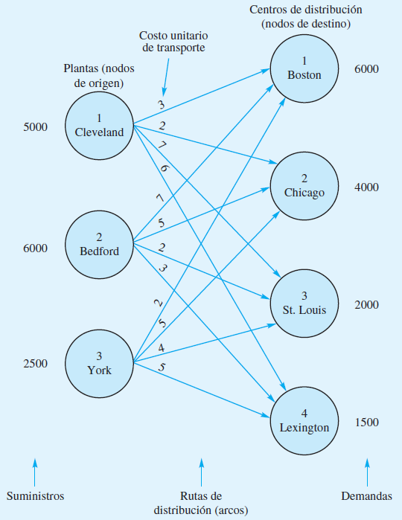
Problema de transporte
El problema de transporte general tiene m orígenes y n destinos. Dado el suministro en cada origen, la demanda en cada destino y el costo unitario de envío entre cada origen y cada destino, el modelo de transporte determina las cantidades óptimas a enviar entre cada origen y cada destino.
Una gráfica como ésta se llama red; los círculos se conocen como nodos y las líneas que conectan los nodos son los arcos. Cada origen y destino se representan por medio de un nodo y cada ruta de envío posible se identifica mediante un arco. La cantidad del suministro se escribe al lado de cada nodo de origen y la cantidad de la demanda se escribe al lado de cada nodo de destino. Los productos embarcados desde los orígenes a los destinos representan el flujo en la red. Observe que la dirección del flujo (desde el origen al destino) se indica mediante flechas.

Problema de asignación
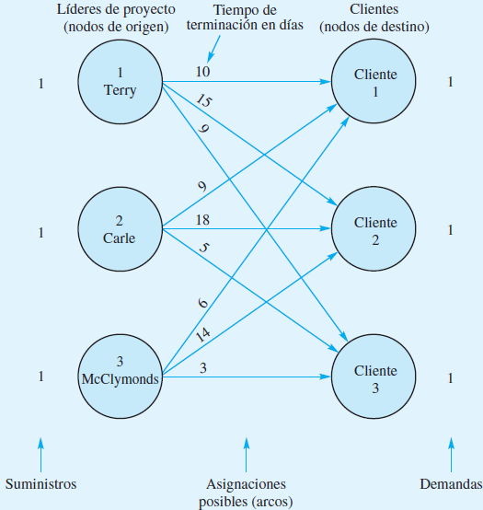
El problema de asignación es un caso especial del problema de transporte en el cual los valores del suministro y la demanda son 1. Representamos a cada agente como un nodo de origen y cada tarea como un nodo de destino. El modelo de asignación determina la asignación de agentes a las tareas con un costo mínimo o utilidades mínimas.
Los nodos corresponden a los líderes de proyecto y clientes, y los arcos representan las asignaciones posibles de los líderes de proyecto a los clientes. El suministro en cada nodo de origen y la demanda en cada nodo de destino son 1; el costo de asignar un líder de proyecto a un cliente es el tiempo que tarda ese líder de proyecto en terminar la tarea del cliente. El de asignación es un caso especial del problema de transporte en el cual todos los valores del suministro y la demanda son iguales a 1, y la cantidad enviada en cada arco es ya sea 1 o 0.

Problema de transbordo
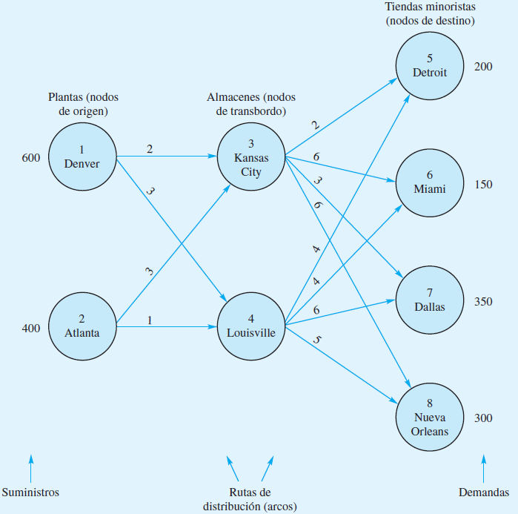
El problema de transbordo es una extensión del problema de transporte en el cual los nodos intermedios, llamados nodos de transbordo, se añaden para representar sitios como almacenes. En este tipo más general de problema de distribución se pueden hacer envíos entre cualquier par de tres tipos generales de nodos: de origen, de transbordo y de destino. Por ejemplo, el problema de transbordo permite embarques de productos desde los orígenes a los nodos intermedios y de ahí a sus destinos, desde un origen a otro, desde un sitio intermedio a otro, desde un sitio de destino a otro, y directamente desde los orígenes a los destinos.
Como sucedió en el problema de transporte, el suministro disponible en cada origen está limitado y se especifica la demanda en cada destino. El objetivo en el problema de transbordo es determinar cuántas unidades deben enviarse por cada arco de la red, de modo que todas las demandas de destino se satisfagan con el costo de transporte mínimo posible.

Problema de ruta más corta
El problema de la ruta más corta encuentra la ruta o trayectoria más corta entre dos nodos de una red. La distancia, el tiempo y el costo a menudo son los criterios empleados en este modelo. El problema de la ruta más corta puede expresarse como un problema de transbordo con un origen y un destino. Al enviar una unidad del origen al destino, la solución determinará la ruta más corta a seguir por la red.
Las flechas añadidas a los arcos muestran la dirección de flujo, la cual siempre es hacia fuera del nodo de origen y hacia dentro del nodo de destino. Observe también que entre la ruta de los nodos de transbordo hay dos arcos con dirección.
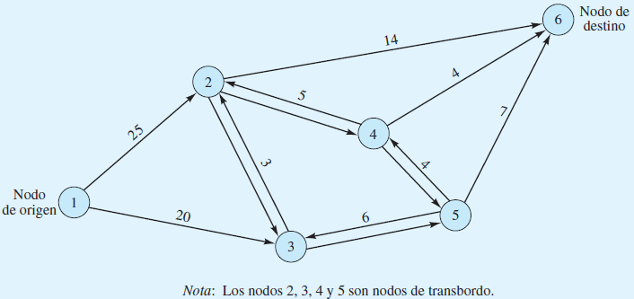

Problema de flujo máximo
El problema de flujo máximo se utiliza para asignar el flujo a los arcos de la red, de modo que se maximice el flujo que pasa por el sistema de red. Las capacidades de los arcos determinan la cantidad máxima de flujo que pasa por cada arco. Con estas restricciones de capacidad, el problema de flujo máximo se expresa como un problema de transbordo con capacidades.
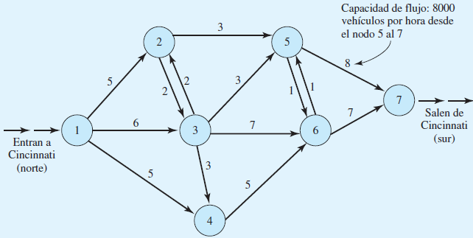

Programación de un proyecto con tiempos de actividad conocidos
En muchas situaciones, los gerentes son responsables de planear, programar y controlar proyectos compuestos de diversos trabajos o tareas distintas realizadas por varios departamentos e individuos. Con frecuencia son tan grandes o complejos que el gerente quizás no es capaz de recordar toda la información pertinente al plan, programa y avance del proyecto.
En estas situaciones la técnica de revisión y evaluación de programas (PERT) y el método de ruta crítica (CPM) han demostrado ser extremadamente valiosos. Ambos pueden utilizarse para planear, programar y controlar varios proyectos:
- Investigación y desarrollo de nuevos productos y procesos
- Construcción de plantas, edificios y carreteras
- Mantenimiento de equipo grande y complejo
- Diseño e instalación de sistemas nuevos
Como los proyectos pueden implicar varios miles de actividades, los gerentes buscan procedimientos que los ayuden a responder preguntas como las siguientes:
- ¿Cuál es el tiempo total para completar el proyecto?
- ¿Cuáles son las fechas de inicio y terminación programadas de cada actividad?
- ¿Cuáles actividades son “críticas” y deben ser completadas exactamente como se programaron para mantener el proyecto dentro del programa?
- ¿Qué tanto se pueden demorar las actividades “no críticas” antes de que incrementen el tiempo total de terminación del proyecto?
En el proceso puede identificarse un programa de actividades que muestre los tiempos de inicio y terminación más tempranos, los tiempos de inicio y terminación más tardíos y la holgura de cada actividad.

Ruta crítica
Ruta que contiene todas las actividades críticas (Que no cuentan con holgura). Es la secuencia de actividades programadas que determina la duración del proyecto

Resumen del procedimiento de ruta crítica PERT/CPM
- Elabore una lista de las actividades que conforman el proyecto.
- Determine la(s) predecesora(s) inmediata(s) de cada actividad en el proyecto.
- Calcule el tiempo de terminación de cada actividad.
- Trace una red del proyecto que ilustre las actividades y las predecesoras inmediatas mencionadas en los pasos 1 y 2.
- Utilice la red del proyecto y las estimaciones de los tiempos de actividad para determinar los tiempos de inicio y terminación más tempranos de cada actividad. El tiempo de terminación más temprano de la última actividad del proyecto identifica el tiempo total requerido para terminarlo.
- Utilice el tiempo de terminación del proyecto en el paso 5 como el tiempo de terminación más tardío de la última actividad, y retroceda un paso a través de la red para identificar los tiempos de inicio y terminación más tardíos de cada actividad.

Teoría de inventarios

Modelo de cantidad económica del pedido (Economic Order Quantity -EOQ-)
El modelo de cantidad económica del pedido es pertinente cuando la demanda de un artículo muestra una tasa, constante o casi constante, y cuando toda la cantidad solicitada llega al inventario en un momento dado. El supuesto de tasa de demanda constante significa que el mismo número de unidades se toma del inventario cada determinado tiempo, tal como 5 unidades cada día, 25 unidades cada semana, 100 unidades cada cuatro semanas, etcétera.
La decisión de cuánto ordenar implica seleccionar una cantidad que constituya un compromiso entre 1) mantener inventarios pequeños y ordenar con frecuencia, y 2) mantener inventarios grandes y ordenar de vez en cuando. La primera alternativa produce costos de pedido indeseablemente altos, en tanto que la segunda produce costos de retención indeseablemente altos. Para determinar un compromiso óptimo entre estas alternativas de control, considere un modelo matemático que expresa el costo total como la suma del costo de retención y el costo de ordenar.

Modelo de tamaño del lote de producción económico (Production Order Quantity -POQ-)
Es similar al modelo EOQ en que intentamos determinar cuánto y cuándo se deberá ordenar. Una vez más suponemos una tasa de demanda constante. Sin embargo, en lugar de suponer que el pedido llega en un envío de tamaño Q*, como en el modelo EOQ, suponemos que se suministran unidades al inventario a una tasa constante durante varios días o varias semanas. El supuesto de tasa de suministro constante implica que el mismo número de unidades se suministra al inventario cada periodo de tiempo (por ejemplo, 10 unidades cada día o 50 unidades cada semana).
Este modelo está diseñado para situaciones de producción en las cuales, una vez que se hace un pedido, la producción y un número constante de unidades se agrega al inventario cada día hasta que la fase de producción se ha completado.

EOQ vs POQ
En resumen, el modelo EOQ es más adecuado para situaciones en las que los pedidos se realizan cuando el inventario alcanza un nivel específico, mientras que el modelo POQ es más adecuado para situaciones en las que los pedidos se realizan en periodos regulares. Es importante elegir el modelo adecuado según las necesidades específicas de la empresa y su sistema de inventario.

Modelo de inventario con faltantes planeados
Un faltante o falta de existencias es una demanda que no puede ser satisfecha. En muchas situaciones, los faltantes son indeseables y deben evitarse si es posible. Sin embargo, en otros casos pueden ser deseables —desde un punto de vista económico— planearlos y permitirlos. En la práctica, estos tipos de situaciones por lo general se presentan cuando el valor del inventario por unidad es alto y por consiguiente el costo de retención también lo es. Un ejemplo de este tipo de situación es el inventario de un automóvil nuevo de un distribuidor.
Con frecuencia un automóvil específico que un cliente desea no está en existencia. Sin embargo, si el cliente desea esperar algunas semanas, el distribuidor casi siempre puede ordenar el automóvil.

Simulación

¿Qué es la simulación?
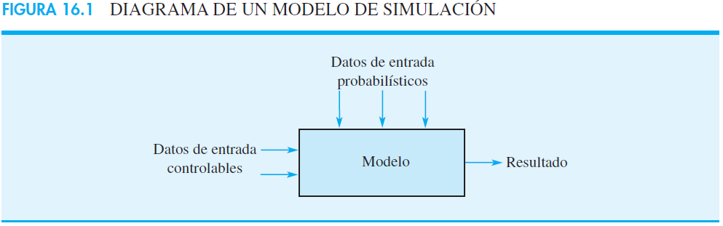
La simulación es uno de los métodos cuantitativos más ampliamente utilizados para tomar decisiones. Es un método de aprender acerca de un método real experimentando con un modelo que representa el sistema. El modelo de simulación contiene las expresiones matemáticas y relaciones lógicas que describen cómo calcular el valor de los datos de salida dados los valores de los datos de entrada. Cualquier modelo de simulación tiene dos datos de entrada: controlables y probabilísticos.
Cuando realiza un experimento de simulación, un analista selecciona el valor, o valores, de los datos de entrada controlables. Luego los valores de los datos de entrada probabilísticos se generan al azar. Realizando una serie de experimentos con varios valores de los datos de entrada controlables, el analista aprende cómo los valores de los datos controlables afectan o cambian el resultado del modelo de simulación. Después de revisar los resultados de simulación, el analista con frecuencia es capaz de recomendar datos de entrada controlables que darán el resultado deseado del sistema real.
La simulación se ha usado con éxito en aplicaciones como:
- Desarrollo de nuevos productos: El objetivo de la simulación es determinar que un producto nuevo sea redituable. Se relaciona el beneficio ($) con datos de entrada probabilísticos como demanda, costos.
- Sobreventas de boletos en aerolíneas: El objetivo de esta simulación es determinar el número de reservaciones que una aerolínea debe aceptar para un vuelo particular. También útil para reservación de hoteles y renta de autos.
- Políticas de inventario: El objetivo es seleccionar una política de inventario que genere un buen servicio al cliente a un costo razonable. Se desarrolla un modelo que relaciona costo total del inventario y el nivel de servicio, con datos de entrada probabilísticos, como demanda del producto y tiempo de espera de entregas de los vendedores, y datos de entrada controlables, como cantidad de pedido y el punto de reorden.
- Líneas de espera (Colas): El objetivo es determinar los tiempos de espera de clientes en el cajero automático de un banco (ATM). Se desarrolla un modelo que relaciona los tiempos de espera de los clientes con datos de entrada probabilísticos, como llegadas de clientes y tiempo de servicio, y un dato de entrada controlable el número de cajeros automáticos instalados.

Análisis del riesgo
Análisis del riesgo es el proceso de predecir el resultado de una decisión frente a la incertidumbre.

Análisis de sensibilidad
Un método de análisis del riesgo se llama análisis de sensibilidad. Un análisis de este tipo implica generar valores de los datos de entrada probabilísticos (costo de mano de obra directa, costo de piezas y demanda durante el primer año) y calcular el valor resultante del resultado (utilidad).

Simulación aplicada
El uso de simulación para analizar el riesgo en un problema de para lanzar un producto nuevo es cómo ensayar muchos escenarios de sensibilidad generando valores al azar de los datos de entrada probabilísticos. La ventaja de la simulación es que permite valorar la probabilidad de una utilidad y la de una pérdida.
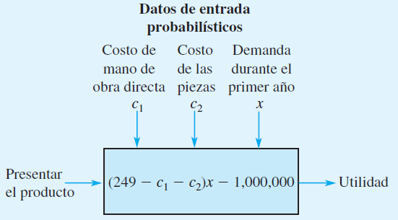

Algunas de las razones por las que la simulación se utiliza con frecuencia son
- Puede utilizarse para una amplia variedad de problemas prácticos.
- El método de simulación es relativamente fácil de explicar y entender. Por consiguiente, la confianza de la gerencia se incrementa, y los resultados son más fáciles de obtener.
- Las hojas de cálculo son otra alternativa para la implementación de modelos, y proveedores libres han desarrollado programas complementarios que expanden las capacidades de los paquetes de hojas de cálculo.
- Desarrolladores de software han producido paquetes de simulación que facilitan el desarrollo y la implementación de modelos para problemas más complejos.

Ingeniería de métodos

Producción vs Productividad
La producción generalmente se refiere al resultado, es decir, la capacidad total de trabajo que se entrega de una persona o equipo en un contexto dado.
La productividad, por otro lado, se trata de cómo el proceso y las personas llegan a esa entrega. Es donde se ven estrategias, estructuras y herramientas que potencian el resultado final a través de la acción de los agentes.

Estudio de Tiempos y Movimientos
Estudio de tiempos es la actividad que implica la técnica de establecer un estándar de tiempo permisible para realizar una tarea determinada, con base en la medición del contenido del trabajo del método prescrito, considerando fatiga, demoras personales y los retrasos inevitables. Estudio de movimientos es el análisis cuidadoso de los diversos movimientos que efectúa el cuerpo al ejecutar un trabajo.

Gráficos útiles

Pareto
El Diagrama de Pareto también es conocido como la Ley 20-80 la cual expresa que “generalmente unas pocas causas (20%) generan la mayor cantidad de problemas (80%)”. Existen dos tipos de diagramas de Pareto:
- Diagramas de fenómenos: Se utilizan para determinar cuál es el principal problema que origina el resultado no deseado. Estos problemas pueden ser de calidad, coste, entrega, seguridad u otros.
- Diagramas de causas: Se emplean para, una vez encontrados los problemas importantes, descubrir cuáles son las causas más relevantes que los producen.

Ishikawa
También llamado diagrama de causa-efecto, consiste en una representación sencilla en la que puede verse una especie de espina central representando un problema a analizar, que se escribe en la cabeza del pescado.

Gantt
Es un gráfico de barras horizontales que se usa para ilustrar el cronograma de un proyecto, programa o trabajo. Es una forma de visualizar la programación de um proyecto, de dar seguimiento a los logros y de estar siempre familiarizado con el cronograma del trabajo.

Diagramas PERT y CPM
Es un gráfico de redes o nodos que nos muestra la secuencia de actividades de un proyecto y las relaciones de dependencia entre ellas; de manera que faciliten y ayuden a los gerentes a supervisar y controlar los proyectos.

Diagramas de operaciones
Es una representación gráfica de los pasos que se siguen en toda una secuencia de actividades, dentro de un proceso o un procedimiento, identificándolos mediante símbolos de acuerdo con su naturaleza; incluye, además, toda la información que se considera necesaria para el análisis, tal como distancias recorridas, cantidad considerada y tiempo requerido. Con fines analíticos y como ayuda para descubrir y eliminar ineficiencias, es conveniente clasificar las acciones que tienen lugar durante un proceso dado en cinco clasificaciones. Estas se conocen bajo los términos de operaciones, transportes, inspecciones, retrasos o demoras y almacenajes

Diagramas de flujo de proceso
Es una representación gráfica de la secuencia de todas las operaciones, los transportes, las inspecciones, las esperas y los almacenamientos que ocurren durante un proceso. Incluye, además, la información que se considera deseable para el análisis, por ejemplo, el tiempo necesario y la distancia recorrida. Sirve para las secuencias de un producto, un operario, una pieza, etcétera. Tiene como objetivo proporcionar una imagen clara de toda secuencia de acontecimientos del proceso. Mejorar la distribución de los locales y el manejo de los materiales. Igualmente es útil para comparar métodos, eliminar el tiempo improductivo y escoger operaciones para su estudio detallado.

Análisis de operaciones
9 enfoque principales

Propósito de la operación.
La mejor manera de simplificar una operación es simplificar obteniendo los mismos resultados o mejores, sin costos adicionales.
Regla elemental: tratar de eliminar o combinar una operación antes de intentarla mejorarla. Operaciones innecesarias son resultado de planeaciones inadecuada, también surgen por desempeño inadecuado de la operación anterior.

Diseño de partes.
Un buen ingeniero debe revisar todos los diseños en busca de mejoras posibles. Para mejorar el diseño se pueden simplificar, reducir el número de operaciones, utilizar mejores materiales, liberar tolerancias, entre otros.

Tolerancias y especificaciones.
Se refiere a la calidad del producto (habilidad para satisfacer una necesidad). Las tolerancias y especificaciones van de la mano de los costos, son proporcionales. Si los diseñadores son demasiado estrictos en establecer tolerancias y especificaciones, la administración debe emprender un programa de capacitación que presente con claridad la economía de las especificaciones.

Material.
Cuando un ingeniero considera el diseño de un nuevo producto se pregunta ¿Qué material debe usarse? La elección de material adecuado es difícil, debido a una gran variedad. Con frecuencia es más practico incorporar un material mejor y económico al diseño existente.

Secuencia y procesos de manufactura.
A medida que los procesos de producción cambian, se va eliminando la forma manual, procedimientos de capital intensivo. El ingeniero se debe enfocar al ensamble y maquinado multifuncional. Las funciones de programación permiten realizar mediciones en procesos y después del proceso para verificar la sensibilidad y ajuste de herramientas, resultado control total de calidad. Para mejorar el proceso de manufactura se puede considerar reorganizar las operaciones, mecanizar operaciones manuales, uso eficiente de maquinaria, automatización.

Preparaciones y herramientas.
Se debe seleccionar herramientas en base a la cantidad de producción, la frecuencia con que se usa, capital disponible, etc. Las preparaciones tienen una relación estrecha con el herramental porque es inevitable que este determine el tiempo de preparación y desmantelado.

Manejo de material.
Incluye: movimiento, tiempo, lugar, cantidad y espacio. El manejo de material debe asegurar que: las partes, la materia prima, los materiales en proceso, los productos terminados y los suministros se muevan periódicamente de un lugar a otro. El manejo de material asegura que ningún proceso de producción o cliente se detenga por llegada temprana o tardía de materiales. Asegura que los materiales se entreguen en el tiempo correcto. Que los materiales se entreguen sin daño y cantidad adecuada. Debe tomar en cuenta espacio de almacén (temporales como permanente)

Distribución de la planta.
El objetivo principal, es desarrollar un sistema de producción que permita la manufactura del número deseado de productos, con la calidad deseada al menor costo. Comprende: instrucciones de operación, control de inventarios, manejo de material, programación, determinación de rutas y despacho.

Diseño del trabajo.
Implica principios de ergonomía, de condiciones de trabajo y ambientales (iluminación, visibilidad, ruido, temperatura), diseño de herramientas, economía de movimientos, y trabajo cognitivo (principalmente para entrada de información a software)

Turnos y horarios laborales
El trabajo por turnos se puede organizar de muchas formas, pero la más común es el sistema de 3 turnos:
- Diurna: de 6:00 a 20:00 horas. No puede exceder de las 8 horas diarias o ser mayor de 48 horas semanalmente.
- Nocturna: de 20:00 a 6:00 horas. No puede ser mayor de 6 horas diarias, ni exceder un total de 36 horas a la semana.
- Mixta: tiene períodos tanto de la jornada diurna como de la nocturna, cuidando que el período nocturno sea menor a tres horas y media. Debe ser de 7 horas diarias y tener un total semanal de 42 horas como máximo.

Jornadas extraordinarias
El Código de Trabajo establece en el artículo 121 que el trabajo efectivo que se ejecute fuera de los límites de tiempo para la jornada ordinaria, o que exceda el límite inferior que contractualmente se pacte, constituye jornada extraordinaria y debe ser remunerada por lo menos con un 50% más de los salarios mínimos o de los salarios superiores a estos que hayan estipulado las partes.

Fundamentos de economía

¿Qué es la economía?
Ciencia social que estudia las relaciones sociales que tienen que ver con los procesos de producción, intercambio, distribución y consumo de bienes y servicios.

Microeconomía
También llamada teoría de los precios estudia el comportamiento económico de las unidades decisorias individuales como los consumidores, los propietarios de los recursos y las empresas en una economía de libre empresa. Al estudiar los precios, este análisis se orienta a estudiar la Oferta, Demanda y el Mercado.

Macroeconomía
Es la parte de la economía encargada del estudio global de la economía en términos del monto total de bienes y servicios producidos, el total de los ingresos, el nivel de empleo, de recursos productivos, y el comportamiento general de los precios.

Términos económicos
Mercado: Es el lugar o conjunto de lugares donde los compradores y vendedores compran y venden bienes, servicios y recursos.
Costo de oportunidad: La alternativa de más alto valor que sacrificamos para obtener algo.
Interés: Precio que se paga por el uso del dinero.
Modelos económicos: Un modelo es un sistema de conceptos relacionados que permiten representar abstractamente los hechos que se pretende conocer y explicar. Así un modelo económico sería aquel que vincula diversas variables.

Oferta, Demanda y Equilibrio
Oferta y demanda son las fuerzas que hacen que las economías de mercado funcionen. Los compradores determinan la demanda, y los vendedores determinan la oferta.

Demanda de mercado de un bien o servicio
Es la cantidad de un bien o servicio que el mercado está dispuesto a adquirir a cada uno de los posibles precios en un periodo de tiempo.

Ley de la demanda
Existe una relación inversa entre la cantidad demandada de un bien y su precio. Es decir, a mayor precio de un bien menor cantidad demandada de éste y viceversa.

Curva de demanda
Es un gráfico de la relación entre el precio de un bien y la cantidad demandada de dicho bien.

Oferta de mercado de un bien o servicio
Es la cantidad de un bien o servicio que el mercado está dispuesto a ofrecer a cada uno de los posibles precios en un periodo de tiempo.

Ley de la oferta
Existe una relación directa entre la cantidad ofrecida de un bien y su precio. Es decir, a mayor precio de un bien mayor cantidad ofrecida de éste y viceversa.

Equilibrio de mercado
Se iguala el precio de la cantidad ofrecida y demandada de un producto.

Precio y cantidad de equilibrio
El precio que hace coincidir (que equilibra) cantidad ofrecida y cantidad demandada. Y la cantidad de equilibrio son las unidades equivalentes a este precio.

Cambios en el equilibrio del mercado
Un cambio en el precio surge ya sea de un cambio de la demanda, un cambio de la oferta o de un cambio de ambos.

Determinantes de la demanda
- Precio del producto o servicio. (Ley de la demanda)
- Precio de bienes relacionados o complementarios.
- Precio de productos sustitutos.
- Ingreso de los consumidores.
- Gustos y preferencias de los consumidores.
- Expectativa de los consumidores de que los precios de un bien aumenten.
- Número de compradores activos en el mercado.

Determinantes de la oferta
- Precio del producto o servicio. (Ley de la oferta)
- Precios de insumos: Cuando los precios de los insumos que se necesitan para fabricar un producto aumentan (costo de producción) entonces se querrán fabricar menos unidades del producto en cuestión.
- Precios de los bienes que la empresa puede producir.
- Número de vendedores.
- Tecnología: El uso de tecnología en el proceso de producción incrementa la productividad, haciendo que la producción de bienes o servicios sea más rentable, aumentando la oferta.
- Expectativa de los productores: Si se espera que los precios aumenten en un futuro cercano, se retendrá parte de la producción, reduciendo la oferta actual para incrementarla cuando sea más rentable en el futuro.
- Punto equilibrio.

Elasticidad en la demanda
El precio ejerce una influencia sobre la cantidad demandada del bien. Cuando varía el precio del bien, los consumidores reaccionan demandando una cantidad diferente. Existe, por tanto, una relación de causalidad entre la variación del precio y la variación de la cantidad demandada. La elasticidad es una forma de medir la intensidad de una relación entre variables económicas.
Cuanto mayor sea el valor de la elasticidad, mayor es el grado de respuesta de la cantidad demandada ante la variación del precio. Puede ser elástica (cuando la reacción de los consumidores ante un cambio en el precio es significativa.), inelástica (cuando la reacción no es significativa) y unitaria.

Algunos factores en base a su elasticidad.
- Los bienes que el consumidor considera imprescindibles tienen una demanda más elástica que los bienes más superfluos
- Los bienes con más y mejores sustitutivos tienen una demanda más elástica que los bienes que carecen de sustitutivos
- Los productos que crean adicción tienen demandas muy inelásticas en el corto plazo

Elasticidad renta
La demanda de un bien también depende de la renta (ingresos del consumidor). Es posible cuantificar los efectos que las variaciones de renta tienen sobre la demanda a través del concepto de elasticidad de la demanda con respecto a la renta.
Por tanto, se pueden clasificar los bienes según el valor de elasticidad renta:
- Bienes inferiores (Elasticidad renta negativa)
- Bienes normales (Elasticidad renta positiva)
  - Bienes de primera necesidad (Elasticidad con valor menor a la unidad)
  - Bienes de lujo (Elasticidad con valor superior a la unidad)

Elasticidad cruzada
La cantidad demandada de un bien puede verse también afectada por los cambios que experimentan los precios de otros bienes. Para medir estos efectos se usa la elasticidad de la demanda de un bien con respecto al precio de otro bien o elasticidad cruzada de la demanda.
Por tanto, se pueden clasificar los bienes según el valor de elasticidad cruzada:
- Bienes complementarios (Si uno sube precio el otro baja su demanda y viceversa) (Elasticidad cruzada negativa)
- Bienes sustitutivos (Si uno sube precio el otro aumenta demanda y viceversa) (Elasticidad cruzada positiva)
- Bienes independientes (Elasticidad cruzada nula)

Teoría de la producción y costos

Empresa
Unidad técnica y económica, dedicada a la transformación de insumos o factores productivos mediante la aplicación de una tecnología, con el objetivo de ofrecer bienes y/o servicios a los consumidores.

Objetivo de la empresa según la teoría económica
Maximizar su beneficio o ganancia económica, mediante:
- Obtener el máximo nivel de producción a un costo dado.
- Incurrir en el mínimo costo para obtener un determinado nivel de producción.

Teoría de la empresa

Teoría de la producción
Se estudia la tecnología de producción de la empresa, para comprender cómo a partir de factores de producción las empresas obtienen productos o servicios.
Se manejan algunos términos como función de producción, que nos indica el máximo nivel de producción que se puede lograr con una combinación específica de factores (capital, trabajo, tecnología, tierra, etc.).
En general, una empresa puede variar el nivel de uno, algunos o todos los factores a través del tiempo, para alterar el nivel de producción. A corto plazo hay al menos un factor fijo en el análisis, y a largo plazo se espera que todos los factores cambien.
Mediante esto podemos obtener:
- Producto total: Volumen total de producto que se obtiene a partir de una cantidad determinada de insumos aplicando la tecnología disponible.
- Producto medio: Corresponde al producto por unidad de insumo o factor variable empleado en el proceso productivo.
- Producto marginal: Corresponde a la variación del producto total ante variaciones unitarias del factor variable.

Teoría de los costos
Se basa en comprender cuánto cuesta en términos económicos la producción generada, y cómo varían los costos económicos al variar el nivel de producción y/o el precio de los factores. Existen los siguientes costos:
- Costo total: Es el costo global de producir una cierta cantidad de producción. 
  - Costos fijos: Son aquellos que no varían al cambiar la producción.
  - Costos variables: Son aquellos que varían directamente con la producción; crecen si se produce más y disminuyen si se produce menos.
- Costo medio: Los costos medios son los costos por unidad de producción.
- Costo marginal: Es el incremento del costo total que resulta de aumentar en una unidad la cantidad producida.

Teoría de la organización empresarial
Comprender cómo se organiza internamente la empresa.

Sobre macroeconomía y el PIB
La medida más importante de la producción de una economía es el producto interno bruto (PIB). Este mide el valor monetario total de los bienes y servicios finales producidos de un país en un periodo dado de tiempo.
El PIB se calcula sumando todas las salidas de dinero realizadas para la compra de bienes o servicios finales dentro de una economía.

Diferencia productos finales e intermedios
Los productos finales son los dirigidos al consumidor final (lápices, camisas, etc.), mientras que los intermedios se usan para crear productos finales (hilo, blocks, etc.).

PIB nominal y real
El PIB nominal es el valor, a precios de mercado, de la producción de bienes y servicios finales producidos en un país durante un determinado periodo de tiempo, que suele ser un año, mientras que el PIB real es el valor de dicha producción a precios constantes.
La principal diferencia entre el PIB real y el PIB nominal es el efecto de la inflación. El PIB real muestra el valor del PIB a precios constantes. Así se comprende mejor si la capacidad de producir bienes y servicios del país ha mejorado o no, más allá del efecto de las variaciones de precio a causa de la inflación.

Métodos para medir el PIB
- Método del gasto: Suma de todos los gastos de las demandas finales de los agentes que intervienen en una economía.
- Método de la producción: Suma de toda la producción de bienes y servicios finales.
- Método del valor agregado: Se utiliza una matriz de insumo-producto para determinar el valor agregado de cada sector.
- Método del ingreso/venta: Suma de ingresos de capital (beneficios), ingresos de trabajo (sueldos) y de los impuestos indirectos.

Ciclos económicos
Fluctuaciones cíclicas de la actividad económica a las oscilaciones recurrentes de la economía, en las que una fase de expansión va seguida de otra de contracción, y así sucesivamente. La contracción genera una crisis económica. Son específicas de las economías basadas en dinero y la actividad comercial. Todo el entorno afecta la economía y ejerce influencia sobre el factor básico del lucro.
Las clases de ciclos son cortos (40 meses), medios (8 años y medio) o largos (50-60 años).
Las fases del ciclo son:  - Expansión  - Auge  - Estancamiento*  - Recesión  - Depresión  - Recuperación | 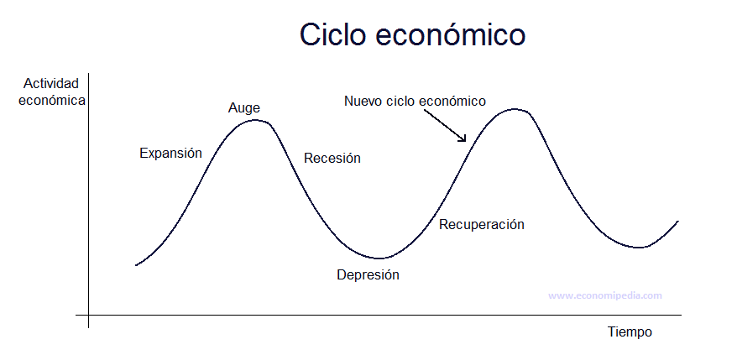

Tipos de inflación / Fenómenos económicos
Inflación: aumento generalizado en los precios de los bienes y servicios de una economía durante un periodo de tiempo
Devaluación: Pérdida del valor nominal de una moneda frente a otras monedas
Recesión: Una recesión es un decrecimiento de la actividad económica durante un periodo de tiempo. Oficialmente se considera que existe recesión cuando la tasa de variación del PIB es negativa durante dos trimestres consecutivos
Estanflación: combinación de inflación y recesión. Surge cuando la economía de un país está en decrecimiento y a la vez se encarece el costo de vida.
Deflación: consiste en la caída generalizada y prolongada (como mínimo, dos semestres según el FMI) del nivel de los precios de bienes y servicios por la falta de demanda.

Formulación y Evaluación de Proyectos de Ingeniería

Proyectos
Un proyecto es la búsqueda de una solución inteligente al planteamiento de un problema tendiente a resolver.
Generalmente se evalúa el comportamiento de dos tipos:
- Creación de un nuevo negocio
- Proyecto de modernización
  - Internalización
  - Reemplazo
  - Ampliación
  - Abandono
Así mismo, los proyectos pueden tener distintas fuentes de financiamiento:
- Por endeudamiento con el sistema financiero (Préstamos, hipotecas)
- Con proveedores
- Con recursos propios
- Combinación de las fuentes anteriores

Etapas de los proyectos de inversión
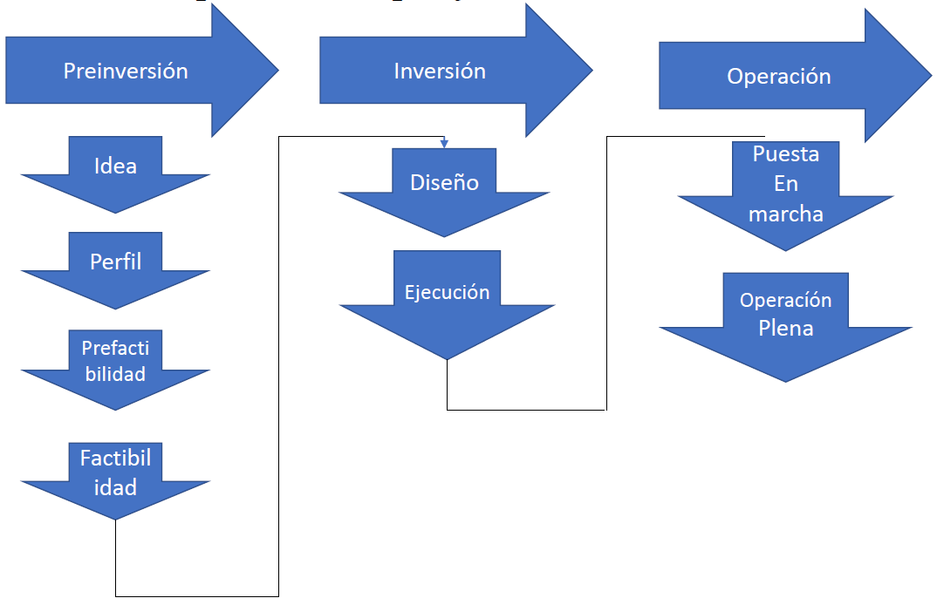

Fases de la pre-inversión

Identificación de la idea

Gran visión
Economía nacional e internacional y análisis del sector. Diagnóstico empresarial que contiene: ventajas, desventajas, oportunidades y problemas que deberá enfrentar la empresa.

Diagnóstico empresarial
El diagnóstico empresarial implica el examen de una situación determinada que permite conocer las causas de un problema, así como sus posibles consecuencias. Mediante este análisis o examen se identifican las ventajas y desventajas de las empresas con respecto a la existencia de una situación determinada o problemática.

Establecer la viabilidad de la idea
Se puede considerar varios aspectos:
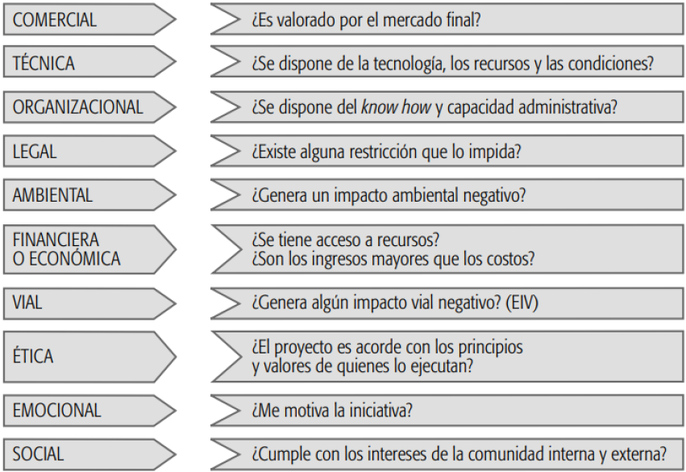

Formulación y evaluación

Perfil
Permite seleccionar entre las diversas alternativas de solución la más atractiva, pero sólo con una evaluación muy general. Se considera que este análisis, que se realiza en términos de mercado, técnicos y financieros, contiene la argumentación que explica por qué la alternativa elegida es la mejor y las ventajas que ofrece.

Prefactibilidad y factibilidad
Es importante mencionar que los estudios de mercado, técnicos, administrativos y financieros que se llevan a cabo en la etapa de prefactibilidad y los mismos estudios que se realizan en la etapa de factibilidad, difieren por el tipo de información que se utiliza. Por ejemplo, en el nivel de análisis que se utiliza en el estudio de prefactibilidad se acude a las fuentes de información secundaria, mientras que en el nivel de factibilidad se usan fuentes de información secundarias, principalmente de origen primario.

Diferencia entre fuentes información primaria y secundaria
Fuentes de información primarias, en las cuales se observa, registra o se recoge en forma directa datos de los sujetos estudiados o investigados, que en este caso son los consumidores actuales o potenciales.
Fuentes de información secundarias, que pueden ser internas o externas con respecto a la organización, es decir, son las que ya existen y se encuentran disponibles en informes, documentos, estadísticas, libros, revistas, etc., ya sean privados, del gobierno o de la propia organización.

Estudios necesarios para determinar la factibilidad del proyecto de inversión

Estudio de mercado
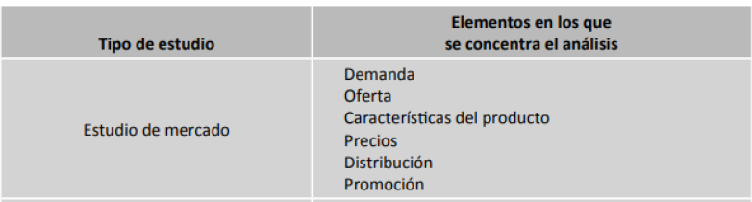
Su objetivo básico es estimar la cantidad de productos y/o servicios que podría adquirir el mercado al cual se desea proveer de acuerdo con el proyecto de inversión. Las variables que se analizan y evalúan mediante este estudio son:
- Conocer las características de los productos y servicios que demanda el mercado.
- Identificar el mercado meta.
- Cuantificar la cantidad productos o servicios que se generarán.
- Establecer el precio al que se debe vender el producto o servicio.
- Conocer la estación adecuada para generar los productos o servicios.
- Fijar el lugar idóneo de producción y venta de los productos y/o servicios.
- Diseñar los canales de distribución de los productos y/o servicios.
- Conocer las características de los competidores y de sus productos y/o servicios.

Aspectos principales de un estudio de mercado
Los aspectos principales que debe considerar un estudio de mercado son:
- Perfil de los productos y/o servicios
- Análisis de la oferta
- Análisis de la demanda
- Análisis de los precios
- Análisis de los canales de distribución
- Promoción

Aclarando - Tipos de canales de distribución
Puede ser directo al consumidor, por medio de minoristas, por medio de mayoristas o el máximo nivel por medio de agentes.

¿Cómo se hace un estudio de mercado?
- Especificación de los problemas que se investigarán.
- Marco conceptual teórico: describir los antecedentes históricos y los conceptos teóricos relacionados con el tema de investigación para, con base en ellos, plantear las hipótesis tentativas.
- Planteamiento de hipótesis: ayuda a establecer las líneas de investigación que darán respuesta a las preguntas que se plantean como parte del estudio.
- Recolección de datos: Generalmente encuestas y cuestionarios.
- Procesamiento de la información: manipulación que se hace de los datos obtenidos durante la investigación para transformarlos en información que muestre los resultados de las variables investigadas.
- Interpretación de los resultados de la investigación: se agrupa la información con el fi n de mostrar los resultados y encontrar las relaciones de las diversas variables entre sí
- Elaboración del informe de los resultados de la investigación.

Estudio técnico
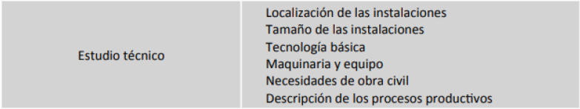
En esta etapa del proceso se debe determinar la mejor manera de generar los productos que el mercado demanda, es decir, establecer la viabilidad técnica de fabricar los productos y/o servicios. Las partes que integran un estudio técnico son:
- Localización de la planta productiva.
- Tamaño de las instalaciones.
- Distribución de los equipos y maquinaria en la planta productiva.
- Establecimiento del proceso productivo.
- Selección y justificación de la maquinaria y equipo necesario para llevar a cabo la producción.
- Determinación de las características del personal que operará la planta productiva.
- Pruebas de control de calidad.
- Plan de mantenimiento de los equipos y maquinaria.
- Determinación de las áreas de trabajo.
- Flujos de proceso de los productos.
- Manuales de procesos productivos.
- Medidas de verificación de calidad de los productos y/o servicios.

De acuerdo con los puntos enunciados anteriormente, se puede resumir que el estudio técnico de los proyectos de inversión debe contener los siguientes elementos:
- Estudio de materias primas e insumos del proceso productivo.
- Localización general y específica de las instalaciones.
- Dimensión o tamaño de la planta de producción.
- Estudio de ingeniería del proyecto.

Estudio de las materias primas e insumos
es necesario precisar las características de las materias primas que se integrarán a los productos, y se deben precisar los insumos adicionales que se usarán durante el proceso de producción.

Localización general y específica de las instalaciones
En la localización de la planta se busca la ubicación más ventajosa que permita satisfacer los requerimientos del mercado y de los insumos, ya que esto se refleja en un margen de utilidad adecuado. Para ello se evalúan factores primarios (costos de transporte, de mantenimiento y los impuestos) y los secundarios (disponibilidad de infraestructura, mano de obra, marco jurídico, aceptación o rechazo social y aspectos ambientales). Para seleccionar la mejor alternativa de localización se usa la matriz de ponderación de puntos de aspectos cualitativos.
Más a detalle se trata de identificar de manera específica el terreno más adecuado para las instalaciones y maquinaria, que debe cumplir con requisitos como el tipo de construcción, accesos al predio, disponibilidad de servicios, facilidad para desechar desperdicios y residuos, instalaciones especiales y emisión de gases y ruidos, entre otros aspectos.

Dimensiones de la planta
Se expresan por medio de la capacidad de producción en un periodo determinado. Los factores que influyen en el tamaño son: la cantidad de demanda, permanencia del producto en el mercado, suministro y disponibilidad de materia prima e insumos, economías de escala, tecnología y disponibilidad de servicios para el equipo y la obsolescencia de equipo y maquinaria. Existen otros factores que influyen en las dimensiones de la planta, como el costo de financiamiento, la disponibilidad de elementos humanos capacitados, las condiciones climáticas y el riesgo país.

Estudio de ingeniería del proyecto
Analiza el proceso de producción, la maquinaria y el equipo, la distribución dentro de las instalaciones, los diversos requerimientos (mano de obra, materiales, insumos, servicios, necesidades de terreno, edificios y tecnologías de procesos) con la finalidad de establecer los procedimientos más eficientes.
Para conocer el funcionamiento de las plantas de producción se usan diagramas de diferentes tipos (bloques, cursograma analítico, diagrama de flujo de proceso y diagrama bimanual), así como el estudio de tiempos y movimientos.

Estudio administrativo
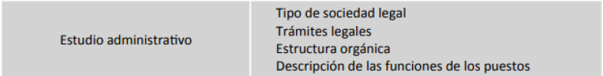
Mediante esta actividad se determina el mecanismo administrativo estructural con base en el cual operará la organización. Asimismo, se establece el funcionamiento organizacional en términos de puestos, líneas de autoridad, responsabilidad, funciones, coordinación entre los elementos humanos que integran la organización y, por otra parte, configura la constitución jurídica de ella, es decir, los trámites legales que debe cumplir para su funcionamiento dentro del marco legal.
Los elementos que integran tal estudio son:
- Forma legal o tipo de asociación que asumirá la organización.
- Organigrama.
- Descripción de funciones de cada uno de los puestos del organigrama.
- Manuales de organización.
- Definición de los requisitos que se exigirán al personal.

Estudio financiero
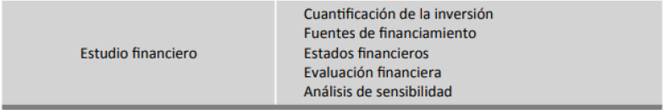
Mediante esta herramienta se cuantifican las necesidades financieras y los recursos que requiere el proyecto de inversión para funcionar de manera adecuada, los cuales se muestran por medio de los activos que se registran contablemente.
En este estudio es necesario considerar dos elementos principales: por una parte, la cantidad de recursos monetarios que requiere la inversión y, por la otra, los flujos de efectivo que integran la corriente de ingresos que corresponden a los beneficios financieros que —posiblemente— producirá el proyecto de inversión, los cuales deben ser suficientes para recuperar el monto de la inversión y obtener la tasa mínima de rendimiento establecida por el costo de capital promedio ponderado.
Los elementos que integran el estudio financiero son:
- Inversión necesaria de activos circulantes, fijos y diferidos.
- Estructura de pasivos.
- Determinación de costos de venta o fabricación.
- Determinación de gastos de administración y ventas.
- Formulación de los estados financieros básicos proyectados: estado de situación financiera, estado de resultados y estados financieros auxiliares necesarios para construir los estados financieros principales.
- Estimación del costo de financiamiento del proyecto de inversión.
- Estimación de los flujos de efectivo.
- Cálculo de los indicadores de evaluación financiera, entre los que se pueden mencionar el periodo de recuperación, la tasa simple de rendimiento, la tasa promedio de rendimiento, el valor presente neto, la tasa simple de rendimiento, la relación costo-beneficio y el índice de rendimiento.
- Análisis de riesgo y sensibilidad de los proyectos de inversión.
- Determinación de la sensibilidad financiera frente a los principales cambios de las variables financieras que determinan el monto de inversión y flujos de efectivo.

Ingeniería de costos
Es un estudio y análisis del sistema de producción de una empresa, describiendo la manera en que los costos de cada producto se acumulan a través de todo el proceso, enfocándose a la toma de decisiones operativas y financieras.

Contabilidad

¿Qué es la contabilidad?
La contabilidad es una disciplina que se encarga de estudiar, medir y analizar el patrimonio, la situación patrimonial económica y financiera de una empresa u organización, con el fin de resumir la situación económica y financiera de la empresa, y facilitar la toma de decisiones en el seno de esta y el control externo, presentando la información, previamente registrada, de manera sistemática y útil para las distintas partes interesadas.

Clases de cuentas en contabilidad
- Cuenta de valores
  - Activos (Valores y bienes a favor)
  - Pasivos (Deudas y obligaciones a favor de terceros)
- Cuenta de resultados
  - Ganancias (Ingresos, todo lo recibido y cobrado)
  - Pérdidas (Pagos no recuperables, todo lo concedido)

Diferencia contabilidad financiera y administrativa
La contabilidad financiera se ocupa de servir a personas ajenas a la organización para tomar decisiones que afecten a la empresa, como accionistas, gobierno, etc. La contabilidad administrativa produce la información para los administradores dentro de la organización para que les ayude a cumplir los objetivos de la empresa.

Ecuación patrimonial
Es una igualdad que busca mantener un equilibrio en la medida de lo que se debe tener: Activo = Pasivo + Patrimonio

Libros contables

Libro diario
Es un libro contable donde se recogen, día a día, los hechos económicos de una empresa. En él quedarán registradas todas las transacciones que se dan lugar en una empresa y en orden cronológico; se registrará indicando el nombre de las cuentas que han de cargarse y abonarse, así como los importes de los débitos y créditos. Cumple con 3 funciones útiles para la empresa:
- Reducir la posibilidad de errores.
- Los débitos y créditos de cada transacción se registran en un solo lugar.
- Todos los datos relativos a operaciones están en él en orden cronológico.

Libro mayor
Es el libro de contabilidad donde se clasifican y se organizan las cuentas de activos, pasivos y patrimonio de la empresa. Su información se obtiene del libro Diario y se detalla en los auxiliares. En este libro se puede encontrar con diversa información, como la cuenta y su código, el movimiento de crédito y débito de cada cuenta, las operaciones mensuales, etc.

Libro de inventario
Por inventario se define al registro documental de los bienes y demás cosas pertenecientes a una persona o comunidad, hecho con orden y precisión.
En el campo de la gestión empresarial, el inventario registra el conjunto de todos los bienes propios y disponibles para la venta a los clientes, considerados como activo corriente.

Libro caja
Este es un libro contable que se utiliza para diferentes fines. En finanzas, para saber cuánto tenemos de disponible para realizar las transacciones. En tributación para dar fe del pago de los tributos.
En contabilidad para llevar un registro ordenado de los cobros y pagos de efectivo y equivalentes de efectivo. Es un libro de mucha importancia porque lleva el manejo del dinero.
Se divide en 2 formas de anotar:
- Debe; se anota cuando el dinero ingresa, asimismo el importe de los cheques que gira la empresa contra su cuenta corriente bancaria.
- En el haber; se anota cuando el dinero sale ya sea para comprar; pagar deudas o enviar dinero al Banco como depósito en cuenta corriente.

Estados financieros

Balance general
Es el estado básico demostrativo de la situación financiera de una empresa, a una fecha determinada, preparado de acuerdo con los principios básicos de contabilidad gubernamental que incluye el activo, el pasivo y capital contable.

Análisis de los estados financieros
El objetivo de los estados financieros es suministrar información acerca de la situación financiera, desempeño y cambios en la posición financiera. Se pretende que esta información sea útil al momento de tomar decisiones, tales como:
- Compra, venta o inversión de capital.
- Evaluar la habilidad de una empresa para pagar a sus empleados, y/o para pagar préstamos que le hayan sido otorgados.
- Determinación de políticas fiscales.
- Determinación de dividendos y utilidades.

Utilidad Neta
Es el importe total de las ventas que hace una empresa en un periodo de tiempo menos sus gastos totales.

Depreciación Contable
Todos los bienes tienen una vida útil estimada como resultado de su uso y desgaste. Esta pérdida de valor es la depreciación, y la depreciación contable indica la cantidad que disminuye el valor de un activo por cada año fiscal.
Para calcular la depreciación se toma en cuenta:

- Costo del bien.
- Vida útil del activo.
- Valor residual final.
- Método de depreciación.

Depreciación lineal
Se caracteriza por determinar el valor en función del tiempo y no del uso, por lo que en cada año fiscal el activo pierde la misma cantidad de valor. Este método es el que se usa por lo general en Guatemala.

Elementos del costo

Materia Prima
El producto se compone de todos aquellos recursos o materiales necesarios para su producción. Son identificables, se conocen exactamente los materiales necesarios.

Mano de obra directa
Todo trabajo físico o intelectual desarrollado por personas para la elaboración o entrega del producto.

Gastos indirectos
Todos aquellos costos necesarios que se generan para poder fabricar un producto o entregar un servicio, solo que no se observan directamente en el producto.

Gastos indirectos de fabricación
Aquellos que ocurren durante el proceso productivo y no pueden ser rastreados hacia un objeto o actividad específica como parte de su costo. Se trata de un gasto que no se relaciona estrechamente con el costo de fabricación, pero qué está incluido de alguna forma en su proceso de manufactura y no tienen que ver con la materia prima, Ej.: los suministros de fábrica.

Costos Históricos
Los costos históricos o reales son los que se obtienen después de que el producto ha sido elaborado.

Costos Predeterminados
Los costos predeterminados son aquellos que se calculan antes de hacerse el producto. Se dividen en costos estimados y costos estándar.

Proceso contable común en contabilidad
- Inventario (Detalle de bienes y deudas)
- Diario (Registro de operaciones comunes – compras, ventas, salarios, servicios, impuestos, etc.)
- Mayor (Resumen del Diario, en empresas grandes es mucha información)
- Balance de Saldos (Resumen del Mayor, cuando sigue siendo mucha info.)

Estados financieros IMPORTANTE SABER QUE HACEN PARA EL PRIVADO:
- Estado de resultados (Ganancia / Pérdida) – Saber si gané o perdí dinero, se espera ganancia.
- Balance General (Capital) – Saber qué capital tengo (Activo – Pasivo), se espera capital positivo.
- Flujo de efectivo (Dinero) – Informa sobre las variaciones y movimientos de efectivo, se espera un flujo de efectivo positivo.
- Estado de Situación Patrimonial (Ahorro/Dividendos) – Saber cuánto ahorro tengo y cuantos dividendos he pagado, se espera un ahorro.
- Notas a los Estados Financieros – Reglas de cada empresa

Niveles Jerárquicos
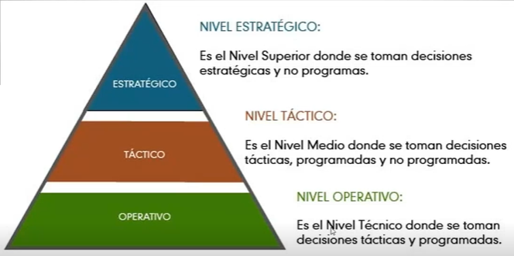
- Estratégico – Dueños y quienes toman las decisiones (En base a la información que se le presente)
- Táctico – Gerentes y Auditores (Ven que la información esté correcta)
- Operativo – Encargados de contabilidad (Contadores y supervisores)
ES IMPORTANTE INFORMACIÓN VERÍDICA PARA NO TOMAR MALAS DECISIONES

Comportamiento Organizacional

¿Qué es el comportamiento organizacional?
Se ocupa del estudio de lo que hacen las personas en una organización y de cómo su comportamiento afecta el desempeño de esta.

¿Qué es recursos humanos en una empresa?
Conjunto de trabajadores o empleados que forman parte de una empresa o institución y que se caracterizan por desempeñar una variada lista de tareas específicas a cada sector

Misión y visión de una organización
La misión de una empresa define Lo que pretende cumplir en su entorno o sistema social en el que actúa, lo que pretende hacer, y el para quién lo va a hacer. La visión es una exposición clara que indica hacia dónde se dirige la empresa a largo plazo y en qué se deberá convertir, en base a las tecnologías, necesidades y expectativas de los clientes, cambios en el mercado, etc.

Gerentes
Se encargan de planear, organizar, integrar, dirigir y controlar. Deben contar con habilidades:
- Técnicas: Experticia en determinados procesos o herramientas.
- Humanas: Capaz de interactuar efectivamente con las personas.
- Conceptuales: Buena formulación de ideas y resolución de problemas.

Cambio Organizacional
cosas sean diferentes. El cambio organizacional es cualquier alteración en las actividades de una compañía. Puede ser causado por dos tipos de fuerzas, internas o externas. Así mismo, el cambio puede ser introducido de forma radical o incremental, y pueden ser causados por agentes internos o externos a la empresa.

Resistencia al cambio
Esta ocurre como respuesta al cambio organizacional cuando los empleados se sienten abrumados, afectados por razones como:

- Mayor carga de trabajo
- Nuevas tareas
- Cambios en rutinas
- Actividades que requieren capacitación
- Cambios que afecten su status

Y se presenta de las siguientes formas:

- Sabotaje en procesos
- Ausentismo individual o grupal
- Falta de voluntad
- Quejas frecuentes
- No cooperar con los planes de cambio

Para enfrentar este problema, se puede agrupar a los empleados en base a su nivel de afectados, incorporar líderes proactivos, buscar participación para buscar nuevas estrategias, facilitar apoyo, brindar capacitaciones, negociar acuerdos, entre otros.

Satisfacción en el trabajo
Es «una actitud general que el individuo tiene hacia su trabajo». Es importante tenerla en cuenta pues con ella se consigue mejor desempeño laboral, que reduce el riesgo psicológico y social, y aumenta el rendimiento y lealtad de los empleados.

Causas y efectos de la insatisfacción laboral
Algunos factores son el estrés laboral, el salario, la cantidad de trabajo, estabilidad y seguridad laboral, supervisor y compañeros de trabajo, etc. Como efecto, puede causar la salida de empleados, negligencia, pérdida de lealtad, sabotajes, etc.

Motivación laboral
Es el impulso mental que da la fuerza necesaria, para iniciar la ejecución de una acción que permite mantenerse en el camino adecuado para alcanzar un determinado fin. Se puede alcanzar con distintos métodos como:

- Establecimiento de metas
- Reforzamiento positivo
- Fortalecer el espíritu de equipo
- Equidad y justicia organizacional
- Buscar una buena comunicación

Clima organizacional
Se refiere al ambiente interno existente entre los miembros de la organización, está estrechamente ligado al grado de motivación de los empleados

Motivación vs Compensación
El termino de motivación va centrada desde instintos e impulsos inconscientes hasta las perspectivas conductuales de aprendizaje y condicionamiento. Mientras que el sueldo, salario, recompensa, renta, pagos, etc. ha recibido el nombre de compensación. Pueden ser incentivos individuales, colectivos, de eficiencia, etc.

Toma de decisiones gerenciales
La toma de decisiones es la selección de un curso de acción entre varias opciones. Una parte fundamental es la percepción de la situación por parte del individuo o grupo de personas implicadas. Hay distintos tipos de decisiones
- Decisiones programadas: Situaciones recurrentes o esperadas.
- Decisiones no programadas: Situaciones imprevistas o que necesitan rápida resolución.
Hay distintas etapas en la toma de decisiones:
- Identificar la situación que requiere la toma de decisiones.
- Buscar información para tener distintas alternativas.
- Formular el problema en términos que permitan una buena decisión.
- Evaluar las alternativas, en base a sus beneficios y consecuencias.
- Elegir la mejor opción después de analizar las alternativas.
- Implementar la decisión.
Hay distintas técnicas para la toma de decisiones, como la lluvia de ideas, conferencias presenciales y electrónicas, e involucrar al equipo de trabajo.

Entendimiento de los equipos de trabajo y comunicación

Trabajo en equipo
Es la participación decidida y organizada de un grupo de personas hacia el logro de objetivos comunes. Equipo se refiere a un grupo que interactúa principalmente para compartir información y tomar decisiones útiles y de beneficio para cada miembro.
Todos los equipos deben buscar tener sinergia para un buen rendimiento.

Comunicación
A través de la comunicación, las personas o animales obtienen información respecto a su entorno y pueden compartirla con el resto. Es importante porque ayuda a:

- Estrechar lazos en equipos de trabajo.
- Permite evolucionar al equipo.
- Difundir información y conocimiento.
- Permite expresar ideas y emociones

Debemos buscar que la comunicación sea asertiva, en otras palabras, que sea directa, honesta y adecuada, pues esto permite mantener la integridad de los participantes y obtener un resultado adecuado de esta comunicación. Así mismo es importante para dar retroalimentación en los procesos ya pasados.

Liderazgo

¿Qué es un líder?
Es una persona con capacidad física e intelectual para dirigir y apoyar a un grupo de personas hacia el logro de objetivos y metas.

¿Qué es liderazgo?
Actitud que asumen las personas que buscan algo distinto, algo novedoso o provechoso, pero en compañía de los demás individuos. Debe cumplir con tener carácter, compromiso, conexión con los demás, compasión, cuidado y confianza.

¿Cómo optimizar a la vez el proceso de producción y venta y el proceso humano?
Se puede alcanzar mediante empoderamiento o reingeniería. El empowerment se refiere al hecho de delegar poder y autoridad a los subordinados y de conferirles el sentimiento de que son dueños de su propio trabajo. Se utiliza esta herramienta porque reemplaza la vieja jerarquía por equipos auto dirigidos, donde la información se comparte con todos. Para alcanzarlo de forma correcta se necesitan relaciones efectivas y solidas entre gerentes y empleados, alta disciplina y distinción entre roles, y un nivel de compromiso y deseo de mejora.

Cultura y Clima Organizacional

Cultura Organizacional

Se desarrolla a largo plazo y consiste en valores, creencias, normas y tradiciones que guían la forma en que la compañía hace su trabajo y, a su vez, cómo se comportan las personas. En términos simples, la cultura podría describirse como la personalidad de una empresa. Cuenta con 7 características principales.

Clima Organizacional
El clima, por otro lado, podría describirse como algo más superficial y relacionado con el aquí y el ahora. Se trata de cómo se siente el empleado al trabajar en una empresa. Si la cultura es la personalidad de la empresa, entonces el clima tiene más que ver con el estado de ánimo o la atmósfera prevaleciente dentro del negocio. Es propenso a fluctuaciones de más corto plazo y está determinado por muchos factores que incluyen liderazgo, estructura, recompensas y reconocimiento.

Gestión de negocios

Conceptos básicos y emprendimiento

Negocio
Es una actividad que se realiza para obtener un beneficio “ganancia o utilidad” comprando y vendiendo productos o bien ofreciendo un servicio o conocimiento profesional.

Administración
Se refiere a aplicar el proceso administrativo (Planificación, organización, dirección y control) a los recursos de la empresa (materiales, humanos y técnicos) para lograr eficiencia y eficacia.

Proceso administrativo
Se compone de las siguientes actividades:
- Planificar: Visualizar el futuro del negocio fijando metas, objetivos o fines que se desean lograr.
- Organizar: Se realizan acciones para ordenar puestos de trabajo, establecer jerarquías y crear departamentos que contribuyan al logro de los objetivos.
- Integrar: Antes de ponerse en acción se necesitan recursos. Por lo tanto, se comienza a integrar recursos humanos (reclutamiento, contratación, capacitación) y materiales (medios físicos como maquinaria, tecnología y todo lo involucrado en el proceso productivo y de distribución), ya que sin estos no se podría dar cumplimiento a la estrategia.
- Dirigir: Guiar el rumbo de un negocio, priorizando la buena comunicación y la toma de decisiones eficiente.
- Controlar: Verificar, evaluar y revisar los avances y que tanto se están alcanzando los resultados, para obtener una retroalimentación efectiva.

Recursos de la empresa
- Materiales: Bienes tangibles de una empresa, que le permite cumplir y lograr sus objetivos. Por ejemplo, mobiliario y equipo, instalaciones, vehículos, etc.
- Técnicos: Parte intangible de un negocio, referente al conocimiento sobre tareas o actividades específicas, capacidades, procesos, sistemas, etc.
- Humanos: colaboradores, jefes, encargados, etc. Todos los que integran la estructura organizacional de la empresa.

Eficiencia vs Eficacia
La eficiencia se define como la relación entre los recursos utilizados y los logros conseguidos. La eficacia hace referencia a nuestra capacidad para lograr lo que nos proponemos o la consecución de la metas u objetivos propuestos.

Planeación y dirección

Planificación
La planificación es una etapa del proceso administrativo que permite a priori definir que se va a hacer, fijando objetivos y las actividades para cumplirlos.

¿Qué debe hacerse? | Objetivos
¿Quién debe hacerlo? | Designar responsables
¿Cómo hacerlo? | Establecer actividades, acciones
¿En cuánto tiempo? | Crear un cronograma
¿Cuánto costará? | Calcular un presupuesto

Planificación estratégica
Es una herramienta de gestión que permite establecer el quehacer y el camino que deben recorrer las empresas o negocios para alcanzar las metas previstas u objetivos trazados, teniendo en cuenta los cambios y demandas de su entorno.
En esta etapa se define la visión, misión, filosofía y valores de la empresa.

Planificación y organización del talento humano

Manual de descripción de puestos/funciones
Contiene la recopilación de las descripciones de todos los puestos que existen en el negocio. Se utiliza principalmente en la etapa de planificación. Debe incluir información general del puesto, su relación jerárquica, actividades de las que será responsable, y un apartado de perfil con competencias y conocimientos deseados.

Organigrama
Es un esquema gráfico que representa la estructura interna de una organización, reflejando las relaciones jerárquicas y la coordinación entre todos los puestos del negocio. Se utiliza principalmente en la etapa de control.

Proceso técnico de selección de personal
Proceso de escoger al mejor candidato para un puesto en base al cumplimiento con los criterios contenidos en la descripción del puesto. Es un proceso de decisión, para añadir talentos y competencias que contribuyan al éxito de la organización.
Se basa en 5 etapas principales, aunque se pueden recortar para puestos simples:
- Reclutamiento: proceso de comunicación que permite a una empresa ofrecer al mercado laboral, oportunidades de empleo y atraer a candidatos para añadir talento a su organización. Puede haber fuentes internas (ya trabajan en la empresa) o externas de reclutamiento.
- Solicitud de empleo: Las solicitudes generalmente son formatos prediseñados por la empresa, y pueden llenarse físicamente (método tradicional) o enviarlos por alguna medio electrónico.
- Recepción de documentos: Hoja de vida o curriculum vitae y respaldo documental, fotocopia de títulos, diplomas o créditos académicos y datos.
- Pruebas de conocimientos: Se llevan a cabo pruebas relacionadas con las habilidades que se requieren para el puesto de trabajo.
- Pruebas psicológicas: Se evalúan aspectos del candidato, tales como sus aptitudes, personalidad, liderazgo, fluidez verbal, etc.
- Entrevista: Debe realizar con una guía prediseñada para evaluar la idoneidad de un candidato para un puesto de trabajo.

Organización

Control

Mercadotecnia

Esquema financiero

Ingeniería económica

¿Qué es la ingeniería económica?
Es un conjunto de técnicas de análisis para la toma de decisiones monetarias, para lograr que una empresa sea rentable y ocupe un lugar altamente competitivo en el mercado. Habla sobre el futuro. Ocurre en la etapa de planificación.

Administración y planificación financiera
El objetivo fundamental de toda empresa mercantil es el lucro, y sobre éste, debe basarse toda estrategia empresarial. La planificación debe trabajarse en conjunto con el resto del proceso administrativo para que sea eficiente.
La estrategia empresarial es la determinación de la posición futura de la empresa, en especial, frente a sus productos y mercados, su rentabilidad, su tamaño, su grado de innovación y las relaciones con sus ejecutivos y ciertas instituciones externas. Para elaborarla se necesita:
- Análisis ambiental (Condiciones y variables externas)
- Análisis organizacional (Condiciones y variables internas)
- Formulación de la estrategia (Crear un plan)
Las empresas poseen niveles jerárquicos, el nivel más alto (estratégico) es el encargado de crear las estrategias, abarcando la totalidad de la empresa; cuya planificación tiene una extensión de largo plazo. El siguiente nivel (táctico) se encarga de crear los planes tácticos de un área específica, y la extensión es de mediano plazo. El último nivel (operativo) crea planes operativos a corto plazo sobre una tarea u operación específica.

Planificación financiera a corto plazo (Nivel táctico-operativo)
Evalúa las acciones financieras específicas a corto plazo (1 o 2 años) y el impacto anticipado de estas acciones. La herramienta financiera más usada para esta planificación son los presupuestos, que son estimaciones futura de las acciones financieras de la empresa, basadas en hechos anteriores. Se tiene un presupuesto maestro, que se divide en dos partes:
- Presupuesto de operación: Contempla todas las variables involucradas en el proceso de producción
  - De ingresos: Estimar unidades vendidas y monto correspondiente.
  - De costo de ventas: Datos de inventarios iniciales y finales de MP, productos en proceso y productos terminados.
  - De costo de producción: Cantidades y montos usados en producción.
  - De gastos de operación: Cantidades desembolsadas por costos fijos.
- Presupuesto financiero: Permite hacer estimaciones acerca de los ingresos y egresos de efectivo.

Planificación financiera a largo plazo (Nivel estratégico)
Establecen las acciones financieras planeadas de una empresa y el impacto anticipado de esas acciones durante periodos que varían de 2 a 10 años. El flujo de caja representa una excelente herramienta financiera y administrativa para realizar la planificación y el control estratégico financiero.

Flujo de caja
El flujo de caja es una herramienta financiera donde se presentan las entradas y salidas de efectivo (reales) de un proyecto de inversión. Debido a que esta herramienta se utiliza en la planificación estratégica se deben determinar los valores actuales netos (VAN) de los flujos de caja. De los flujos de caja actualizados y de la inversión inicial, se obtiene la tasa interna de retorno (TIR).
El flujo de caja se estructura de la siguiente manera:
- Tasa mínima atractiva de retorno (TMAR)
- Ingresos
- Costos
- Gastos
- Intereses
- UAI (Utilidad antes de Impuestos)
- Impuestos
- Utilidad en operación
- Escudos fiscales
- Flujos de efectivo neto (FEN)
- Valor actual neto (VAN, Q.)
- Tasa interna de retorno (TIR, %)
- Payback (Tiempo, Años de retorno de la inversión)
- Evaluación de desempeño

Tasa mínima atractiva de retorno (TMAR)
Todo inversionista espera que su dinero crezca en términos reales. Como en todos los países hay inflación, aunque su valor sea pequeño, crecer en términos reales significa ganar un rendimiento superior a la inflación. La TMAR es un porcentaje determinado por el nivel estratégico (Alta Gerencia) establecido en el momento de planificación. Por ningún motivo la TMAR debe ser menor a la tasa pasiva del banco.
Está compuesta por el porcentaje de inflación (f) y el porcentaje de premio al riesgo (i). La TMAR se define así: TMAR = (i + f + if)

Ingresos
En el flujo de caja estos se deben proyectar a largo plazo, y para ello se hace uso de pronósticos y de la planificación estratégica. Al usar pronósticos, se debe identificar la variable explicativa, ya sea microeconómica (Ej. Precios, proveedores, publicidad) o macroeconómica (Ej. % de inflación, PIB, monto de inversión).
Los pronósticos y la planificación estratégica son mutuamente incluyentes, los primeros proporcionarán un cálculo basado en datos histórico, y la planificación estratégica se utiliza cuando no se poseen datos históricos (empresa nueva); o los mismos no reúnen las características necesarias para ser considerados una fuente de información
Hay varias formas de hacer pronósticos, entre las 5 más destacadas están:
- Modelo lineal
- Modelo polinomial
- Modelo exponencial
- Modelo potencia
- Modelo logarítmico
Para la elaboración de cada modelo se realizarán los pasos siguientes:
- Gráfico
- Cálculo de variables
- Coeficiente de correlación [r]: prueba estadística que permite analizar la relación entre dos variables medidas en un nivel por intervalos o de razón, donde r mide el grado de asociación lineal entre dos variables X e Y.
- Coeficiente de determinación [r2]: es la proporción de la variación en Y explicada por X. Se eleva al cuadrado para que tenga valores positivos, pudiendo adoptar cualquier valor entre 0 y 1.
- Error estándar [Sxy]: es una estimación de la cantidad que el valor de una estadística de prueba varía de muestra a muestra.

Elegir el mejor método de pronóstico
Uno de los criterios para elegir el mejor modelo de pronosticación es el gráfico. Para que un modelo sea seleccionado en función del gráfico, debe elegirse aquel cuya línea se ajuste mejor a los puntos en el diagrama de dispersión.
Para que un modelo sea seleccionado por análisis numérico, debe poseer el mayor coeficiente de correlación y el menor error estándar. Si por algún motivo estos factores no corresponden al mismo modelo, se elegirá el modelo con el menor error estándar.

Costos
Los costos, también llamados costos variables, son el precio por la elaboración de un producto. Todo producto elaborado está compuesto por los tres elementos del costo, los cuales son:
- Materia prima (MP): Todo aquello que sufre transformación debido al proceso productivo. Se obtiene del precio unitario por las unidades usadas.
- Mano de obra directa (MOD): Se obtiene multiplicando el número de horas utilizadas para la elaboración del producto por el precio de cada hora.
- Costos indirectos de fabricación (CF): Generalmente aumentan o disminuyen en base a los ingresos.

Gastos de operación
Un gasto es una salida de efectivo por la que se obtiene un bien o se adquiere un servicio, puede estar directa o indirectamente relacionado con el proceso productivo. Puede haber gastos fijos y gastos variables.
Los gastos fijos se mantienen constantes a lo largo del proceso productivo, es decir no varían mensualmente, pero es improbable que se mantengan igual por 10 años. Es por esto por lo que surgen los gastos escalonados, que durante un par de años mantienen su valor, pero luego de este lapso incrementa un porcentaje. (Ej. Alquiler que se mantiene constante sin importar los ingresos, pero que aumenta porcentualmente su valor)
Los gastos variables poseen relación directa con los ingresos, y representan un porcentaje de estos, regularmente son los gastos que intervienen de forma directa en el proceso productivo. Los servicios utilizados (agua, energía eléctrica, teléfono) y comisiones son algunos gastos que poseen este comportamiento. Se pueden calcular igual en base a los ingresos, o por medio de pronósticos.

Financiamiento e Intereses
El financiamiento es la captación de recursos monetarios cuando la empresa aún no dispone de suficientes recursos propios para una inversión. Este puede ser externo o interno.
Financiamiento externo | Pros |  | Contras
Puede ser por parte de bancos o cooperativas. Hay 3 tipos de financiamiento bancario:  - Hipotecario (Bien inmueble)  - Prendario (Bien mueble)  - Fiduciario (Persona) | Al finalizar de cancelar el préstamo el control del negocio queda en manos del dueño. No se divide el poder de decisión. |  | Se pagan intereses.  No todas las empresas son sujetos de crédito.
Financiamiento interno |  | Pros |  | Contras
No se necesita una entidad bancaria, el dinero proviene de terceros.  - Inversionistas: Aportan dinero  - Socios: Aporta trabajo, experiencia, contactos y conocimiento. |  | Facilidades en el financiamiento |  | Un socio es para siempre.  Se pagan dividendos.

Cuando la inversión se adquiere con recursos financieros externos, se deberán pagar los intereses correspondientes por el alquiler del capital. Generalmente, este financiamiento es otorgado por instituciones bancarias o cooperativas. Al hacer préstamos se deben fijar los siguientes términos:

- Monto del préstamo
- Años
- Tasa de interés
- Número de capitalizaciones
- Número de pagos al año

Hay dos formas de amortizar, mediante cuotas niveladas o no niveladas:

Cuotas niveladas (Sistema francés)
Mediante este método todas las cuotas a cancelar al banco son del mismo valor, esta cantidad recibe el nombre de renta; dicho pago está conformado por capital e intereses. Las primeras rentas estarán conformadas por mayor cantidad de interés que de capital; y conforme se avance en el pago del préstamo, el comportamiento será inverso, es decir, más capital que intereses. Para cada ciclo el capital amortizado resulta de restarle los intereses a la renta, y el capital será el capital anterior menos la amortización.

Cuotas no niveladas (Sistema alemán)
A diferencia de la cuota nivelada, todas las rentas no poseen el mismo valor, será la suma de los intereses más la amortización. Sin embargo, el valor de la amortización será el mismo en todos los pagos. Se hace necesario realizar un estado de amortización para establecer la cantidad que corresponde a capital y a intereses. Los intereses disminuyen más rápidamente en la cuota no nivelada que en el sistema de cuota nivelada

Recomendaciones de financiamiento
- No obtenga prestamos mayores a 10 años.
- Toda tasa de interés se maneja anualmente
- Número de pagos al año (factores de 12): Anual (1), Semestral (2), Cuatrimestral (3), Trimestral (4), Bimensual (6). Mensual (12)

Cuota patronal
Empresas con 3 o más trabajadores. El cálculo de la cuota patronal es del 12.67% sobre Sueldos y MOD, y el aporte del trabajador es del 4.83% de su salario.
- IGSS = 10.67%
- INTECAP = 1%
- IRTRA = 1%

Impuestos
El impuesto es un tributo o carga que las personas están obligadas a pagar a alguna organización (generalmente gobierno) sin que exista una contraprestación directa. Esto es, sin que se le entregue o asegure un beneficio directo por su pago.
A pesar de que en Guatemala existen diversos impuestos, son tres los que afectan de forma directa a la planificación estratégica financiera, debido a las salidas de efectivo que representan. Estos impuestos son:

Impuesto al Valor Agregado (IVA)
Es un impuesto indirecto; es decir, lo paga el consumidor final. La tasa impositiva de este impuesto asciende al 12%. Existen dos tipos de regímenes: a) pequeño contribuyente y b) contribuyente normal.
Los pequeños contribuyentes, debido a su límite de facturación anual (>150,000) no justifican un plan estratégico financiero, se estudia para contribuyente normal.

Débito y crédito fiscal
Las ventas (ingresos) generan débito fiscal; si los débitos son superiores a los créditos, se genera un IVA por pagar, correspondiente a la diferencia entre débitos y créditos. El IVA por pagar debe cancelarse en el mes calendario siguiente del periodo impositivo. Los documentos que generan débitos fiscales son las facturas, las facturas cambiarias o pólizas de exportación; es decir, los documentos emitidos por las empresas que venden bienes, prestan servicios o exportan las mercaderías.
Para determinar el débito fiscal, debe encontrarse previamente la cantidad neta (cantidad sin impuesto), ésta se obtiene de dividir la cantidad bruta (cantidad que incluye el impuesto) dentro de 1.12; y la cantidad neta, al multiplicarse por 0.12.
Ej. La empresa emitió facturas por Q. 11,200 (en miles de Q). Ahora debe encontrarse la cantidad neta y el débito fiscal.
Cantidad neta = (11,200 / 1.12) = 10000
Débito fiscal = 1,200
Los costos y gastos generan crédito fiscal. Ahora bien, sí los créditos son superiores a los débitos, se genera un IVA por cobrar. Los documentos que generan créditos fiscales son las facturas, las facturas cambiarias o pólizas de importación; es decir, los documentos emitidos por las empresas que venden bienes, prestan servicios o importan las mercaderías.
El IVA por cobrar puede ser aplicado al IVA por pagar del siguiente periodo, y así sucesivamente hasta extinguirlo.
Ej. La empresa recibió facturas por Q. 8,960 (en miles de Q), debe encontrarse la cantidad neta y el crédito fiscal.
Cantidad neta = (8,960 / 1.12), = 8,000
Crédito fiscal = 960
Para el presente ejemplo, el IVA a pagar es de 240, resultado de restarle 960 (crédito fiscal) a 1,200 (débito fiscal).

Impuesto sobre la renta (ISR)
El impuesto sobre la renta o ISR es un impuesto directo; es decir, grava las utilidades de la empresa. Existen dos regímenes para el ISR: a) Régimen Opcional Simplificado (7%) y b) Régimen sobre actividades lucrativas (25%); el ISR se calcula sobre cantidades netas, a fin de no incurrir en doble tributación.
Por regla general, se afiliarán al régimen opcional simplificado (7%) las empresas que posean una utilidad neta mayor al 28%, de lo contrario debe afiliarse la empresa al régimen de utilidades lucrativas (25%).
Cabe mencionar que una empresa puede cambiar de régimen de ISR una vez al año, dicho cambio debe ser realizado durante el mes de diciembre y el cambio entrará en vigente el próximo año.

Régimen Opcional Simplificado (7%)
Este régimen grava los ingresos de la empresa, la tasa impositiva es del 7%, y el periodo impositivo es de un mes. Las empresas afiliadas a este régimen están exentas del impuesto de solidaridad. Se calcula en base a los ingresos netos.
Ej. Calcular el ISR de una empresa afiliada al régimen general, la cual posee ingresos de Q. 11,200. (En miles de Quetzales)
Ingresos netos = (11,200 / 1.12) = 10,000
ISR = 10,000 * 7% = 700

Régimen sobre actividades lucrativas (25%)
Las empresas afiliadas a este régimen están obligadas a afiliarse al impuesto de solidaridad. (Siempre y cuando sus ingresos provengan de ventas de servicios comerciales). Se calcula en base a la utilidad antes de los impuestos.
Puede haber 2 casos para calcular el ISR en este régimen:

Ganancia en el ejercicio (UAI positiva)
ISR = (Ingresos – Gastos) * % de ley
ISR = (833.43 - 781.61) * 25%

Pérdida en el ejercicio (UAI negativa)
ISR = Si resulta perdida en el ejercicio, EL ISR ES 0

Impuesto de solidaridad (ISO)
Al igual que el ISR, éste un impuesto directo; la tasa impositiva es del 1% sobre ingresos o activos netos del periodo anterior, se toma el que resulte mayor. Su periodo impositivo es de un año. Existen dos regímenes para este impuesto: a) ISO acreditable a ISR y b) ISR acreditable a ISO.
Hay casos donde las organizaciones están exentas del ISO, y son:
- Que estén afiliadas al régimen opcional simplificado del ISR
- Que posean una utilidad bruta menor al 4%
- Que estén realizando el primer año de operaciones

ISO acreditable a ISR
Este régimen permite acreditar el ISO efectivamente pagado del periodo anterior, al ISR por pagar del presente periodo.

ISR acreditable a ISO
Este régimen permite acreditar el ISR del presente periodo al ISO del presente periodo.

Utilidad neta
Esta utilidad se obtiene de restarle a los ingresos, los costos, los gastos, los impuestos y los intereses.

Escudos fiscales
Los escudos fiscales NO representan salidas de efectivo; su aplicación se debe únicamente al cálculo de impuestos para elegir una estrategia fiscal; por consiguiente, los escudos fiscales deben sumarse a la utilidad neta para obtener los saldos de efectivo reales. (Los escudos fiscales más comunes están (recordar %): Depreciaciones, Amortizaciones, Cuentas Incobrables e Indemnizaciones, los escudos fiscales se utilizan para reducir el pago del ISR, Impuesto sobre la renta)

Flujo de efectivo neto
Los flujos de efectivo neto, comúnmente llamados FEN, representan los saldos de efectivo reales que tendrá la empresa luego de restarle a sus ingresos, los costos, los gastos, los intereses y los impuestos; y sumarle los escudos fiscales.

VAN
El valor actual neto (VAN) es un criterio de inversión que consiste en actualizar los cobros y pagos de un proyecto o inversión para conocer cuánto se va a ganar o perder con la inversión inicial.
Sumar los flujos descontados en el presente y restar la inversión inicial equivale a comparar todas las ganancias esperadas contra todos los desembolsos necesarios para producir ganancias, en términos de su valor equivalente en este momento o tiempo cero. Es claro que para aceptar un proyecto las ganancias deberán ser mayores que los desembolsos, lo cual dará como resultado que el VAN sea mayor a cero.
La ecuación para calcular el VAN es la siguiente:
VAN = -Inversión inicial + Fen (1+i)-1 + Fen (1+i)-2……. Fen (1+i)-n, en donde i es el costo de capital o TMAR.

TIR
También llamada tasa interna de rendimiento: Generalmente conocida por su acrónimo TIR, es el tipo de descuento que se hace para que el VAN sea igual a cero. Es decir, el tipo de descuento que iguala el valor actual de los flujos de entrada (positivos) con el flujo de salida inicial, y otros flujos negativos actualizados de un proyecto de inversión.
En el análisis de inversiones, para que un proyecto se considere rentable, su TIR debe ser superior al coste de capital empleado (TMAR).

Payback
El payback se define como el número de años necesarios que deben transcurrir hasta que la suma de los flujos descontados sean superiores a la inversión inicial.

Evaluación de desempeño
Sirve para comparar los resultados obtenidos con los planificados, determinar las variaciones y trazar las estrategias que minimizaran estas brechas.
Si el proyecto resulta rechazado, no significa que el proyecto deba desestimarse; sino cambiar la estrategia financiera, para maximizar los ingresos y minimizar los costos, los gastos, los intereses y los impuestos, a fin de convertir en rentable al proyecto. Si aun después de cambiar de estrategia, el proyecto sigue sin ser aceptado; eso significa que el proyecto no debe ejecutarse, entonces debe desarrollarse otra alternativa.

Herramientas para la toma de decisiones

Teoría de escenarios
La teoría de escenarios es una herramienta financiera que propone crear dos escenarios a partir de la planificación financiera estratégica; estos reciben los nombres de escenario optimista y escenario pesimista. Se identificarán las variables más representativas de la planificación, generalmente estas variables resultan ser los ingresos y los costos.
El escenario optimista presentará las condiciones más favorables para un proyecto de inversión; es decir, mayores ingresos y menores costos, generando una TIR óptima. Mientras tanto, el escenario pesimista presentará las condiciones más desfavorables. Menores ingresos y mayores costos, dando como resultado una pésima TIR.
El intervalo es un indicador que se utiliza para demostrar cuan separados se encuentran los escenarios, se encuentran restando el VAN de ambos escenarios.

Análisis de sensibilidad
El algoritmo de esta herramienta indica que deberá disminuirse de forma negativa un punto porcentual a la vez la variable más representativa de la planificación estratégica financiera; la cual generalmente son los ingresos, y se detendrá cuando la nueva TIR sea aún mayor 0. Los costos, los gastos variables y los impuestos sufrirán un cambio proporcional a la disminución de los ingresos, mientras que los gastos fijos no sufrirán ningún cambio.

Simulación
De forma similar al análisis de sensibilidad, esta herramienta buscará encontrar el comportamiento de la TIR, ante cambios negativos que pudieran sufrir las variables más importantes (ingresos, combustibles, servicios, cualquiera en base al proyecto). El punto de partida de la simulación es la planificación financiera estratégica.

Árbol de decisión
Esta herramienta asigna un porcentaje de probabilidad de ocurrencia a cada uno de los escenarios (optimista, normal y pesimista). El porcentaje mencionado se aplicará a TIR, a fin de devolver una TIR ponderada (suma de las 3 TIR debe ser > 0).

Fundamentos de Administración y Análisis Financiero

Análisis Financiero
El análisis financiero nos habla sobre el pasado y presente de la organización en términos financieros. Es complementaria de la ingeniería económica. Sirve para verificar si la planificación se cumple, y se realiza durante la etapa del control.

Proceso administrativo
- Previsión – Idea (Debe tener mercado)
- Planificación – Plan / Estrategia (No siempre funciona)
- Organización – Quienes ayudan
- Integración – Características de quienes ayudan
- Dirección – ¿Cómo se va a hacer?
- Control – Resultados (Aquí se realiza el análisis financiero)

¿Qué se evalúa en el análisis financiero?
Estados financieros, que son informes o reportes financieros que muestran la situación financiera de la empresa. Son resultado final del proceso contable.
IMPORTANTE SABER QUE HACEN Y QUE ES LO IDEAL PARA EL PRIVADO:
- Estado de resultados (Ganancia / Pérdida) – Saber si gané o perdí dinero, se espera ganancia.
- Balance General (Capital) – Saber qué capital tengo (Activo – Pasivo), se espera capital positivo.
- Flujo de efectivo (Dinero) – Informa sobre las variaciones y movimientos de efectivo, se espera un flujo de efectivo positivo.
- Estado de Situación Patrimonial (Ahorro/Dividendos) – Saber cuánto ahorro tengo y cuantos dividendos he pagado, se espera un ahorro.
- Notas a los Estados Financieros – Reglas de cada empresa

¿Con qué herramientas de evalúa? – Las más importantes, hay más
Esta información no es de dominio público, se comparte solo con socios.
- Análisis Vertical
- Análisis Horizontal
- Razones Financieras
- Método Dupont
- Punto de Equilibrio
- Grado de Apalancamiento Operativo
- Grado de Apalancamiento Financiero

¿Qué se necesita para realizar un análisis financiero útil y real?
- Información financiera real y verídica.
- Se necesita un control interno eficiente (Generalmente flujo de efectivo, idealmente se obtiene de ERPs, más difícil de hojas de cálculo o a mano).
- Sistemas informáticos y administrativos (Que certifiquen que la información es real y se pueda tener track de ella) – VITAL sistematizado

¿Cómo saber que algo funciona? – TAMBIÉN APLICA A INGENIERÍA ECONÓMICA
Se comparan los indicadores obtenidos con los parámetros establecidos.

Indicadores
Generalmente son números o signos obtenidos del análisis a realizar, que brindan información para la toma de decisiones.

Parámetros
Son los valores esperados, lo que idealmente se busca para que el funcionamiento sea óptimo.

Proceso Contable para Análisis Financiero
- Inventario: (Detalle de bienes y deudas)
- Diario: (Registro de operaciones comunes – compras, ventas, salarios, servicios, impuestos, etc.)
- Mayor: (Resumen del Diario, en empresas grandes es mucha información)
- Balance de Saldos: (Resumen del Mayor, cuando sigue siendo mucha info.)
- Ajustes: (registro de operaciones extraordinarias, similar al diario)
- Saldos Ajustados: (Información de donde se elaboran análisis financieros)

Estados financieros

Estado de Resultados
Tiene como objetivo establecer la utilidad o pérdida de la empresa por un periodo de tiempo (generalmente es un año, pero se pueden hacer siempre que se necesite) – Por ley se debe hacer 1 vez al año y se presenta cada 31 de marzo. Los sistemas ERP facilitan demasiado esto.
Maneja 2 tipos de cuentas:
- Cuentas de Ganancia: Entrada de efectivo (Ventas, Devoluciones sobre ventas, Descuentos sobre ventas)
- Cuentas de Pérdida: Salidas de efectivo (Costos y Gastos)

Estructura de estado de resultados
Ingresos, costos y gastos siempre están, son parte del giro habitual de la empresa. El giro habitual se refiere a las actividades que están establecidas y se espera que se hagan. Otros gastos y productos registra los imprevistos (Lo que no se planificó).
- Ingresos – Ventas
- Costos – Compras (todo lo relacionado a, devoluciones, descuentos, fletes, etc.)
- Gastos
- Otros Gastos y Productos (OGP)

Costos
Son salidas de efectivo que se espera que retornen con ganancia. Lo forman:
- Costos de ventas: Empresas Comerciales (Intermediarios) – Tiendas Max.
- Costos de producción: Empresas industriales (Fabricantes o productores) – Restaurantes, ej. McDonald’s.

Gastos
Salidas de efectivo que no regresan. Para que sea un gasto controlado, debe estar en relación con los ingresos. Existen gastos virtuales (No reales) que se usan para disminuir el ISR, tales como:
- Depreciaciones
- Amortizaciones
- Cuentas incobrables
- Indemnizaciones

Tipos de utilidad del estado de resultados

Utilidad Bruta
Diferencia entre Ingresos y Costos (Generalmente debe existir – positiva).

Utilidad Operativa
Diferencia entre utilidad bruta y gastos (Es responsabilidad de la gerencia, quienes autorizan los gastos). AQUÍ SE JUZGA EL ESTADO DE RESULTADOS

Utilidad Neta
Diferencia entre utilidad operativa y OGP (Otros gastos y productos, no es responsabilidad de nadie si sale mal, pues los OGP son imprevistos).

Balance general
Tiene como objetivo establecer el capital de las empresas. Capital = Activo (Lo que tenemos a favor) – Pasivo (Lo que está en contra).
Hay 3 tipos de capital: Positivo, Negativo y Neutro. Y hay 2 tipos de cuenta:
- Activos: Bienes (Tangible) y Derechos (Exigibles)
- Pasivos: Deudas

Activos (Bienes y derechos)
- Corriente: El que se transforma rápidamente en efectivo (Caja, Bancos, Caja chica, Clientes, Mercaderías) – De alta rotación
- No corriente: Se transforma lento en efectivo. El objetivo no es venderse, sino generar ingresos para la empresa (Maquinaria, edificios, vehículos, herramientas, equipo de cómputo).
- Otros activos: Aquel que no tiene movimiento ni genera ingresos a la empresa. (Según la convención internacional no existe, pero para el inge sí).

Pasivos (Deudas)
- Corriente: Deudas que vencen pronto.
- A largo plazo: Generalmente son deudas considerables, pero vencen en varios años.
- Otros pasivos: Deudas que no vencen, un ejemplo son anticipos sobre software (No hay problema porque al final al entregar el software ya no será deuda). (Según la convención internacional no existe, pero para el inge sí).

Clasificación de las cuentas para los estados financieros

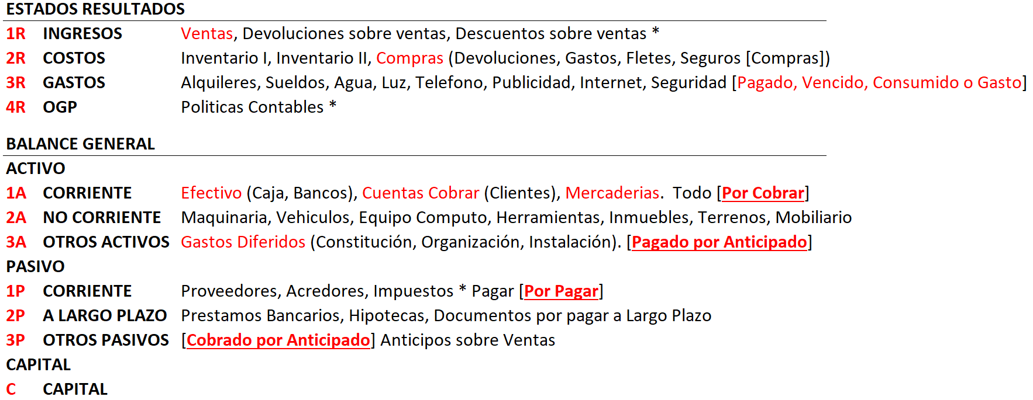

Análisis Financiero Básico (Aritmética)
- Análisis Vertical
- Análisis Horizontal
- Razones Financieras
- Razones de liquidez –¿Se tiene suficiente dinero para pagar?
- Razones de endeudamiento –¿Cuánto se debe?
- Razones de rentabilidad –¿Cuánto se está ganando?
- Razones de actividad – El activo produce o no produce
- Razones de eficiencia – En cuantos días se hacen las cosas
- Método Dupont
- Punto de Equilibrio
- Grado de Apalancamiento Operativo – GAO
- Grado de Apalancamiento Financiero – GAF

Análisis vertical
Herramienta financiera que me permite identificar las áreas que minimizan la utilidad. – Áreas de una empresa que no funcionan bien –. Se puede aplicar al estado de resultados (Por excelencia), balance general y flujo de efectivo.
Para poder aplicarlo se necesita al menos 1 periodo contable, pero lo recomendable es analizar al menos 3 periodos contables para identificar tendencias, pues el comportamiento financiero de las organizaciones es variable, para bien o para mal.
Al trabajar el análisis vertical con el estado de resultados, no se toma en cuenta los escudos fiscales (Depreciaciones, amortizaciones, cuentas incobrables e indemnizaciones), pues son gastos que no existen.

Parámetros generales del análisis vertical
- Costos: Van desde el 40% al 80%. Los servicios tienen un costo menor generalmente.
- Gastos: Los libros indican que idealmente deben ser <10% (se sugiere < 20%). – No se incluyen escudos fiscales
- OGP: Deben tener un valor absoluto del 5%.
- Utilidad: Debería ser >= a la TMAR. Por ninguna razón debe ser menor a la tasa pasiva de los bancos.

Estructura para hacer el análisis vertical
- Establecer parámetros (Generalmente se hace en base a la experiencia).
- Realizar el análisis vertical.
- Establecer diferencias.
- Implementar estrategias.

Ejemplo de análisis vertical en base al estado de resultados
Se obtiene los indicadores dividiendo cada área / ingresos, y las diferencias son restas entre indicadores y parámetros. En el ejemplo los costos y la utilidad obtenida preocupan, pues la utilidad es menor a la TMAR y los costos mayor a lo esperado.
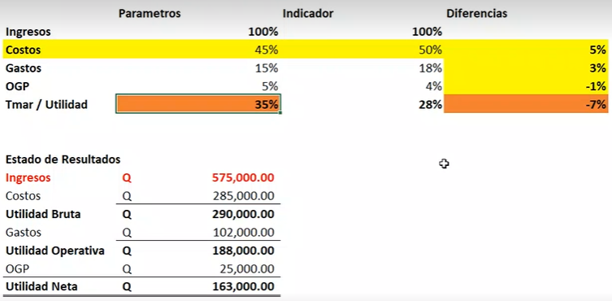
En base a las diferencias obtenidas, lo importante es proponer estrategias para compensar o revertir lo que causa los malos resultados.
Algunas estrategias para mejorar el rubro de compras podrían ser:
- Eliminar intermediarios (Buscar directo al fabricante para disminuir costos)
- Sustitutos (Otra materia prima, cambiar transporte, etc)
- Comprar por mayor volumen para negociar el precio
- Rotar el inventario (Proponer ofertas, promoción)
- Comprar lotes
- Ampliar plazos para pagos al crédito

Análisis Horizontal
Herramienta financiera que compara dos o más estados financieros de periodos consecutivos para determinar la situación financiera de la empresa; en aumentos o disminuciones de las cuentas. Tiene como objetivo determinar la razón de los cambios significativos (cambios grandes, no pequeñas variaciones), y en caso de haber tomado medidas informa si los cambios en las actividades han tenido un impacto positivo o negativo.

Razones financieras
Son indicadores financieros, que nos ayudan a comprender donde estamos, las categorías son:
- Liquidez – Tengo dinero o no
- Endeudamiento – Nivel deuda
- Rentabilidad – % de ganancia obtenida
- Actividad – Nivel de rotación
- Mercado – Bolsa de valores
- Integrales

Razón de liquidez
La liquidez es la capacidad de un activo en convertirse en efectivo (útil para tener solvencia -pagar deudas a corto plazo, solvencia != mucho dinero-). Se mide en cuantas veces se debe hacer algo.
La liquidez es un equilibrio entre dos variables (AC / PC):
- Activo corriente (Efectivo – caja, bancos, caja chica –, cuentas por cobrar – clientes, cuentas y docs por cobrar, y mercaderías – inventarios –).
- Pasivo Corriente (Principalmente proveedores).
Idealmente deberíamos tener el valor de la liquidez debería ser >2.
Motivos para mantener efectivo:
- Motivos de Operación: Funcionamiento de la empresa.
- Motivo de Seguridad: Mantenimiento preventivo como reactivo.
- Motivo Especulativo: Ofertas y descuentos.
El ingeniero propone dividirla en estas 4, para tener posibilidades para la toma de decisiones, se elige la mejor en base a su eficiencia:
- Razón simple (Se excluye del activo corriente la reserva de cuentas incobrables, se resta % de clientes morosos y % de mercaderías obsoletas. Se usa cuando hay efectivo, inventarios que rotan y los clientes pagan)
- Razón de inventario (prueba ácida) (Se quita del activo corriente la reserva de cuentas incobrables, el % de clientes morosos y todos los inventarios. Más estricta que la simple, reconoce que inventarios son activos menos líquidos o se usa cuando el inventario tarda más en venderse)
- Razón de cuentas por cobrar (Se usa cuando las cuentas por cobrar no se pueden usar, los clientes tardan mucho en pagar)
- Razón de efectivo (Se evalúa en base a los activos más líquidos de una compañía, que son sus tenencias de efectivo y valores de fácil venta, se usa cuando solo el efectivo es seguro, inventarios no rotan y clientes no pagan)
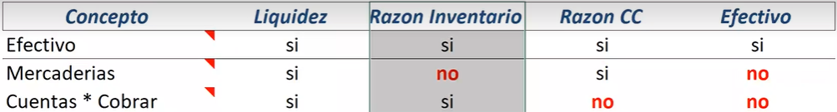
Se elige la razón por como cumplen esta matriz, en base a las razones de eficiencia.

Razones de eficiencia
Se utilizan en conjunto con la razón de liquidez, y se miden en días.
- EPI (Edad promedio del inventario): Indicador de cuántos días pasan los productos en el inventario. Cuántos días se tarda en vender.
Rotación del inventario = Costos de ventas o producción / inventarios. (No de productos terminados, todo el inventario)
EPI = 365 / Rotación del inventario.
- PPC (Periodo promedio de cobro): Indicador de cuántos días se tardan las cuentas por cobrar en transformarse en efectivo. Cuanto tardan en pagarme.
PPC = Cuentas por cobrar / (Ventas/365)
- PPP (Periodo promedio de pago): Parámetro de comparación entre el EPI y PPC, mide promedio de días para solventar las cuentas por pagar. En cuantos días tengo que pagar.
PPP = Cuentas por pagar / (Compras/365)
- CO (Ciclo operativo): Suma EPI y PPC para ver cuántos días transcurren desde la creación del producto hasta que obtenemos ganancias de él.
CO = EPI + PPC
- CCE (Ciclo de conversión del efectivo): Resta PPP y CO, para determinar si se cuenta con liquidez para poder pagar según la venta de productos. Idealmente debe ser positivo, como mínimo 0. Pregunta LIC JOSE JUAN
CCE = PPP – CO
A partir de estas razones, se puede decidir qué razón de liquidez usar en base a la siguiente “matriz”:
¿Las mercaderías rotan? / ¿Se venden a tiempo?
EPI < PPP
La edad promedio del inventario debe ser menor al periodo promedio de pago.
¿Los clientes rotan? / ¿Pagan a tiempo?
PPC < PPP
El periodo promedio de cobro debe ser menor al periodo promedio de pago.

Razón de endeudamiento
Mide el porcentaje de endeudamiento de la empresa. La idea es que se debe tener una deuda menor al 50%. Esto es debido a que así se tienen la mayoría de propiedad y las decisiones le pertenecen al empresario, no a quien se debe.
Se calcula en base al Pasivo total / Activo total.*
- Al pasivo se le debe quitar el 3P (Cuentas que no se vence el plazo para pagar), y al activo se le quita el 3A (Activos que no se convierten en efectivo), reserva de cuentas incobrables, clientes morosos y materia prima obsoleta.

Razón de rentabilidad
La rentabilidad es el % de utilidad por cada quetzal (divisa) vendida. Lo que se busca es una rentabilidad alta. Por utilidad hablamos de dinero, y la rentabilidad es en porcentaje, aunque representan lo mismo solo que en distintas unidades de medida.
El parámetro de la rentabilidad debe ser mayor o igual a la TMAR (Tasa mínima atractiva de retorno). No llegar a la TMAR no significa pérdida, sino que la rentabilidad no es atractiva. Perder es utilidad negativa, y generalmente un % de rentabilidad mayor a 15-20 es buen negocio (ser realista) – Pregunta LIC JJ
Tipos de rentabilidad son:
- Rentabilidad Operativa: Incluye ingresos, costos y gastos. Se obtiene dividiendo Utilidad Operativa / Ingresos.
- Rentabilidad Neta: Incluye ingresos, costos, gastos e imprevistos. Se obtiene dividiendo Utilidad Neta / Ingresos.
Si la diferencia entre Rentabilidad Operativa – Rentabilidad Neta es menor o igual al % asignado en políticas financieras al OGP (imprevistos), se usa como indicador la utilidad neta, de lo contrario se usa la utilidad operativa.

Razón de Actividad
Mide la rotación de los activos, que se refiere al número de veces que un activo puede generase en ingresos. Sirve para determinar que tan bueno es un activo, en base a lo que costó la inversión comparado con las ganancias que nos genera. Se espera que al menos el indicador sea mayor a 1.
Razón de actividad = Ingresos / Activos (Sin reserva para cuentas incobrables)
Con esto podemos identificar los activos que no son buenos, recordando que el objetivo principal de las empresas es el lucro.

Rendimiento Sobre Activos (ROA)
Que tanta rentabilidad se saca de los activos. Si es menor que la Rentabilidad Neta u Operativa, el activo está subutilizado. ROA = Utilidades/Activos Totales*
- A los activos se les quita la reserva de cuentas incobrables.

Rendimiento Sobre Capital (ROE)
Se refiere a los beneficios que genera una empresa para sus accionistas o inversores. Utilidad en relación con el capital.
ROE = Utilidades/Capital

Rendimiento Sobre Ventas (ROS)
En esencia, este ratio pretende mostrarnos cuánto beneficio se está produciendo por cada quetzal de ventas. Divide la utilidad neta anual y proyecta las ganancias de cada mes.
ROS = Utilidades / 12 (meses)

Utilidad antes de Intereses
Utilidad operativa o neta + intereses. Solo por intereses de capital de trabajo o por activo productivo.

Método Dupont
Es una razón financiera integral que evalúa 2 criterios. Fue creado para garantizar que las inversiones resulten bien:
- La razón de actividad: evalúa los activos.
- La razón de rentabilidad: evalúa la gestión.
El Dupont se calcula de la siguiente manera, y siempre debe dar lo mismo que el ROA. ROA es un Dupont abreviado:
Dupont = Actividad x Rentabilidad
La finalidad del Dupont es que nos dice que: Es mejor empresa aquella que con poca inversión vende mucho y que esas ventas se conviertan en utilidad para repartir. Busca encontrar activos buenos para la empresa.
Ejemplo:
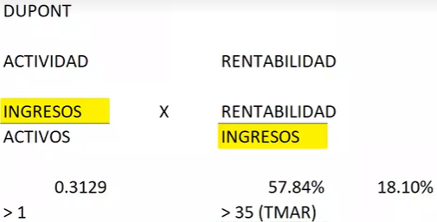 | El Dupont ayuda a saber quién causa el problema.  La actividad debería ser > a 1, y la rentabilidad debería ser > a la TMAR.  En este ejemplo nos dice que el problema son los activos.

Grado de Apalancamiento Operativo – GAO
Mide la eficiencia del gasto de una empresa. Debe ser, idealmente, cercano a uno, ya que es una relación entre la utilidad operativa y neta con la utilidad bruta. Se expresa en %, idealmente será más alto cuando los gastos son bajos.
Para poder calcularlo necesito un estado de resultados. Ejemplo:
$$GAO=\frac{(\frac{Utilidad Operativa}{Utilidad Neta})}{Utilidad bruta}$$
Esto garantiza que nuestros gastos o imprevistos sean imperativamente necesarios.

Estado de resultados virtual
Me sirve para determinar cuáles serían los gastos ideales que el nivel estratégico esperaba. Ingresos y costos se mantienen igual, así mismo las utilidades y OGP. Solo cambia el valor de los gastos, que se iguala al % definido en políticas financieras, no con los valores reales.
Este nos sirve para calcular el GAO mínimo esperado, para determinar si es bueno o malo el indicador obtenido.
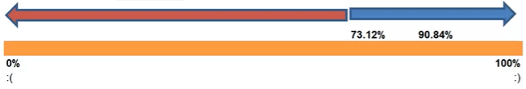

Grado de Apalancamiento Financiero – GAF
Mide la eficiencia de los intereses o el aprovechamiento de los recursos de un tercero. Los intereses pueden ser por capital de trabajo o por activo productivo.
Cuando se solicita un préstamo a un banco o cooperativa siempre habrá un Intereses. A los intereses se les conoce como costo de capital.
El problema no es pagar Intereses. El problema es cuando la inversión no es suficientemente rentable para pagar: Costos, Gastos, Impuestos e Intereses.
El préstamo debe utilizarse para:
- Compra de Activo Productivo [ Maquinaria]
- Capital de Trabajo [Mercadería]
Los intereses que no aplican para el GAF son: Intereses por mora, vencidos y los que no son por compra de activo productivo o capital de trabajo.
UAI (En este caso utilidad antes de intereses). UAI = Utilidad + Intereses.
$$GAF=\frac{(\frac{Utilidad Neta}{Utilidad Operativa})}{Utilidad antes de intereses}$$

Punto de equilibrio
Es el momento donde los ingresos igualan a los costos o gastos. Una empresa nunca apunta ni tiene como objetivo el punto de equilibrio. Los costos se cambian para comprobar el punto de equilibrio, pues debe ser en base a los ingresos.
$$Punto de equilibrio=\frac{(Gastos+OGP)}{(1-\frac{Costos}{Ingresos})}=Para el ejemplo:Q17,338.94$$
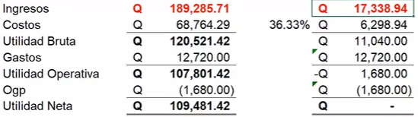

Producción y Operaciones

Manufactura – Producción
Es la aplicación de procesos físicos y químicos para alterar la geometría, propiedades o apariencia del material de inicio para fabricar piezas o productos; los procesos para llevar a cabo la manufactura involucran la combinación de máquinas, herramientas, energía y trabajo.

Recursos vs Objetivos
Por recursos nos referimos a lo que tiene la empresa a favor. Mano de obra, máquinas, materiales, métodos, medio ambiente, clima organizacional, mentalidad.
En cuanto a objetivos, es lo que queremos alcanzar. Cantidad, Calidad, Costos.

Cadena de suministro
La cadena de suministro se refiere a las actividades y procesos que involucran a clientes y proveedores para que la mercancía sea producida y distribuida en las cantidades correctas, a los lugares correctos y a tiempo con el fin de satisfacer los niveles de servicios requeridos por el consumidor.
La cadena de abastecimiento incluye todas las empresas que participan en la producción, distribución, manipulación, almacenaje y comercialización de un producto y sus componentes. Intervienen los agentes: Proveedores, Fabricantes, Distribuidores, Transportistas, Detallistas
La cadena de suministro se divide en 3:
- Suministro
- Fabricación
- Distribución

Canales de la cadena de suministro
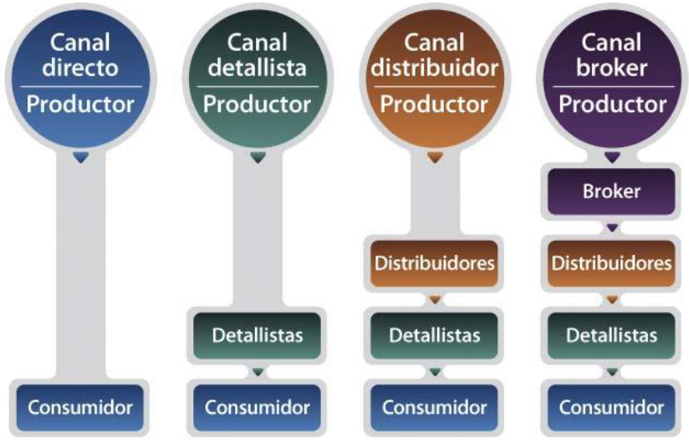

Objetivos de la cadena de suministro
- Promover un adecuado servicio al consumidor final
- La entrega de los productos en tiempo, forma y calidad
- Capacidad de entrega de la variedad de los productos
- Balance adecuado

Departamentos de gestión de cadena de suministro
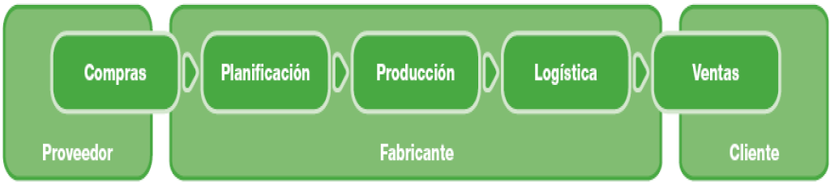

Puntos críticos en la gestión de cadena de suministro

Compras
Controla la relación con los proveedores y el grado de fiabilidad de las entregas.

Abastecimiento
Realiza el seguimiento de los pedidos y control del ciclo del pedido. Se encarga de abastecer los inventarios.

Planificación
Se realiza la definición de los parámetros de cálculo de las necesidades y control sobre la previsión de venta. Generalmente se utiliza el planificador MRP.

Producción
Se encarga del control de tiempos de producción y los costes y tiempos de recambio de máquinas, calidad, cantidad.

Almacenaje
Se busca la realización de todas las operaciones de recepción, almacenaje, preparación y expedición, minimizando los movimientos y reduciendo al máximo la pérdida de mercancías.

Distribución
Se refiere a la disposición de una flota suficientemente flexible para adaptarse a la demanda de entregas diarias. Control de tiempo de entrega y el nivel de servicio.

Niveles de planificación (Pirámide de siempre)
- Nivel estratégico: planteamiento de la planificación desde una óptica estratégica.
- Nivel táctico: evaluación de la planificación necesaria para cada uno de los procesos de la cadena de abastecimiento.
- Nivel operativo: concreción de los planes, a corto plazo, de inventarios, distribución, producción, abastecimiento y transporte.

